2018 год

МЕТОДИЧЕСКАЯ РАБОТА

В 2018 году продолжено активное участие педагогических работников в творческих мероприятиях
- Конкурсы профессионального мастерства:

Наименование  конкурса, номинации | Конкурсные материалы | Участники и результат
Международный некоммерческий конкурс методических разработок «Инновации в обучении и воспитании» | Методическая разработка «Диагностика морфофункциональных показателей организма в процессе учебно-тренировочного занятия по степ-аэробике» | тренер-преподаватель  Мякотина О.В.,  педагог-организатор Урженко Н.В.
Международный некоммерческий конкурс методических разработок «Инновации в обучении и воспитании» | Методическая разработка «Методическая деятельность в учреждении дополнительного образования» | методист Афонина Л.Е., педагог-организатор Перепелка А.А.
Международный некоммерческий конкурс методических разработок «Инновации в обучении и воспитании» | Учебно-методическое пособие «Психолого-педагогическое воздействие на обучающихся в различные этапы и периоды подготовки» | тренер-преподаватель Абрамов В.М., методист Афонина Л.Е.
Международный некоммерческий конкурс методических разработок «Инновации в обучении и воспитании» | Методическая разработка «Игровой турнир «Радуга спорта» | педагоги-организаторы Дюкова Л.Г., Савичева Е.В.
Муниципальный этап областного очного конкурса профессионального мастерства «Педагогические таланты Кузбасса» (очный конкурс) в номинации педагог-технолог, жанр: электронное пособие. | Электронное пособие «Обучение техническим действиям дзюдо на уровне 5 КЮ» | тренер-преподаватель  Щеткина Е.С. стала победителем муниципального этапа и участником областного этапа
Всероссийский конкурс  профессионального мастерства «Мой педагогический успех» в номинации дополнительное образование | Общеразвивающая программа «Пауэрлифтинг» | тренеры-преподаватели: Грязнова Л.И., Шарагашев А.В. получили дипломы 1 степени
Всероссийский конкурс  профессионального мастерства «Мой педагогический успех» в номинации «дополнительное образование» | Учебно-методическое пособие «Соревновательно-игровой метод в образовательном процессе командных игровых видов спорта» | тренер-преподаватель  Черданцева Т.Р., методист Афонина Л.Е. получили дипломы 1 степени
Всероссийский конкурс профессионального мастерства «Лучший методист 2018 года», в номинации «Публичное выступление» | Презентация доклада:  «Диагностика результативности образовательного процесса в рамках общеразвивающей программы физкультурно-спортивной направленности» | методист Афонина Л.Е.  получила диплом 1 степени
Всероссийский конкурс профессионального мастерства «Лучший педагог 2018 года» в номинации «Здоровьесберегающее направление» | Учебно-методическое пособие «Игровая деятельность как средство комплексного совершенствования двигательной активности воспитанников» | тренер-преподаватель  Киржиманова И.М. получила диплом 2 степени
Всероссийский конкурс профессионального мастерства «Лучший педагог 2018 года» в номинации «Здоровьесберегающее направление» | Методическая разработка  Игра-путешествие с «Машенькой» для детей дошкольного возраста  по теме: «Спортивное ориентирование» | педагог-организатор  Перепелка А.А. получила диплом 3 степени
Всероссийский конкурс профессионального мастерства «Лучший педагог 2018 года» в номинации «Здоровьесберегающее направление» | Методическая разработка:  Физкультурно-спортивное мероприятие «Если хочешь быть здоров!» | педагоги-организаторы:  Дюкова Л.Г., Савичева Е.В. получили дипломы 1 степени
IV Всероссийский конкурс профессионального мастерства «Лучший педагог по физической культуре» | Методическая разработка:  «Основы техники спортивной ходьбы» | тренер-преподаватель  Грицаенко Н.А. получила диплом 3 степени
Всероссийский конкурс профессионального мастерства «Современный педагог XXI века» в номинации «Методические материалы» | Общеразвивающая программа «Современный мечевой бой» - дисциплина «Сеча» | тренер-преподаватель  Мальцев И.В. получил диплом 2 степени
Всероссийский конкурс профессионального мастерства «Современный педагог XXI века» в номинации «Методические материалы» | Методическая разработка:  «Обучение основам спортивной борьбы» | тренер-преподаватель  Абрамов В.М. получил диплом 1 степени

- Участие в научно-практических конференциях, публикации в сборниках научных статей и на сайтах научно-образовательных организаций различного уровня:

Участие в XIX Городских Днях Науки МАОУ ДПО ИПК г. Новокузнецк «Управление качеством инновационной деятельности: образовательная практика и проблемы критериальной оценки:
- статья: «Психолого-педагогическое сопровождение образовательного процесса в спортивной школе», авторы: Афонина Л.Е., Беланова Е.С.
- статья и доклад Афониной Л.Е. на «круглом столе» в рамках Дней науки: «Диагностика результативности образовательного процесса в рамках дополнительной общеразвивающей программы физкультурно-спортивной направленности», авторы: Афонина Л.Е. Беланова Е.С.

Участие в международной научно-практической конференции «Обучение, воспитание, наука: современные вызовы и перспективы развития» Московской академии профессиональных компетенций, публикация статей на сайте СМИ в научно-практическом журнале «Российское просвещение»:
- статья: «Развитие интеллектуально-творческого потенциала воспитанников дошкольного возраста средствами спортивного ориентирования», авторы: Перепелка А.А., Афонина Л.Е.;
- публикация методической разработки: «Диагностика морфофункциональных показателей организма в процессе учебно-тренировочного занятия по степ-аэробике», авторы: Мякотина О.В., Урженко Н.В.;
- публикация методической разработки: «Методическая деятельность в учреждении дополнительного образования», авторы: Афонина Л.Е., Перепелка А.А.;
- публикация учебно-методического пособия: «Психолого-педагогическое воздействие на обучающихся в различные этапы и периоды подготовки», авторы: Абрамов В.М., Афонина Л.Е.;
- публикация методической разработки: «Игровой турнир «Радуга спорта», авторы: Дюкова Л.Г. Савичева Е.С.

Публикации статей в интернет-журнале педагогического мастерства «Дополнительное образование» (спорт и туризм) педагогического клуба «Наука и творчество», г. Москва:
- статья: «Влияние занятий пауэрлифтингом на здоровье человека», авторы: Грязнова Л.И., Шарагашев А.В.
- «Дзюдо в семью – практика спортивно-активного отдыха», автор: Кропотова Е.С.
- «Обучение техническим действиям дзюдо», авторы: Фандюшина И.А., Щеткина Е. С.;
- «Специфика организации спортивно-массового мероприятия по дзюдо для начинающих дзюдоистов», авторы: Казанцева Н.А., Беккулова Н.П.;
- «Особенности организации командной спортивной игры гандбол», авторы: Черданцева Т.Р., Керосинцева Н.Н., Кононенко С.В.;
- «Влияние занятий спортом на регенерацию скелетной мышечной ткани», автор: Прунцев Д.С.;
- «Особенности спортивно-оздоровительного этапа подготовки обучающихся в рукопашном бое», автор: Калистратов И.П.;
- «Исторические основы развития спортивной ходьбы как вида спорта», автор: Грицаенко Н.А.;
- «Гибкость - как фактор повышения уровня физической подготовленности баскетболистов», автор: Данилов Е.Ю.;
- «Клинковое оружие - как средство обучения фехтованию на безопасных мечах», автор: Мальцев И.В.

- Участие в международных научно-практических конференциях научно-издательского центра «Астена»:

Тема статьи, авторы | Тема конференции
«Теоретизация основ социализации и самореализации личности в волейболе в модели непрерывного образования»,  Григораш Е. Е., Урженко Н.В. | Прорывные научные исследования как двигатель науки
«Определение основ учебно-тренировочного процесса в рукопашном бое как социально-педагогическая проблема»,  Котов И.Н., Урженко Н.В. | Концепция общества знаний в современной науке
«Персонификация подготовки спортсмена в дзюдо: теоретические и методологические аспекты», Киржеманова И.М., Урженко Н.В. | Методы и механизмы реализации компетентностного подхода в психологии и педагогике
«Социально-педагогические основы организации учебно-тренировочного процесса в дзюдо», Кропотова Е.С., Урженко Н.В. | Интеграция науки, общества, производства и промышленности
Статья: «Педагогические условия оптимизации учебно-тренировочного процесса в пауэрлифтинге», Прунцева Е.В., Урженко Н.В. | Становление психологии и педагогики как междисциплинарных наук

БОРЬБА ДЗЮДО

Малышева Юлия – III место во Всероссийских спортивных соревнованиях по самбо памяти полного кавалера ордена Славы Н.А. Чернышева в г.Бийск, тренер Фандюшина И.А.

Манский Иван – II место в открытом первенстве СШ (ОРК «ЦСКА-Хакассия) в г.Черногорск, тренер Мустафин Ю.С.

Калашников Илья – III место в Первенстве России по самбо среди юношей и девушек 2000-2001 гг.р. в г.Саратов, тренер Абрамов В.М.

Калашников Илья

Мохова Елизавета, Дьячкова Влада – I места, Якубов Алиджон, Яковлева Надежда – II места, Азаренко Егор, Помешкин Иван, Маркус Валерия, Хораишвили Георгий – III места в Первенстве Кемеровской области по дзюдо среди юношей и девушек до 15 лет в г.Кемерово, тренеры Казанцева Н.А., Голева Э.Р., Белашев А.К., Казимов Р.Д., Пожаркин Д.И., Кропотова Е.С., Мустафин Ю.С., Фандюшина И.А.

Беккулова Рената – 5 место во Всероссийских соревнованиях по дзюдо среди юношей и девушек до 18 лет «Кубок Митрополита Самарского и Тольяттинского» в г.Самара, тренер Казанцева Н.А.

Ткаченко Максим, Гафаров Никита, Зыков Игнатий, Тыришкин Егор – II места, Макаров Данил, Абдыров Абдурахман, Пепелев Владислав, Калиш Илья, Зернов Егор – III места в открытом первенстве Ассоциации «Клуб дзюдо Кузбасса» по дзюдо среди мальчиков и девочек до 13 лет в г.Кемерово, тренеры Казимов Р.Д., Пожаркин Д.И., Белашев А.К., Кропотова Е.С., Мустафин Ю.С., Щеткина Е.С.

Булавин Марк – II место в первенстве Кемеровской области по самбо среди юношей и девушек (15-16 лет) в г.Новокузнецк, тренер Абрамов В.М.

Кабутов Парвис, Каримов Саддам, Чешуин Сергей – участники открытого регионального турнира по дзюдо среди юношей и девушек 2004-2005 гг.р., посвященного памяти ЗТР – В.А. Новикова в г.Барнаул, тренеры Белашев А.К., Кропотова Е.С.

Асоев Фирдавс – I место, Львов Иван – II место в региональном турнире по дзюдо среди юношей и девушек, посвященном памяти С.А. Ильяшенко в г.Барнаул, тренер Белашев А.К.

Булавин Марк – II место в первенстве Сибирского федерального округа по самбо среди юношей и девушек 15-16 лет в г.Кемерово, тренер Абрамов В.М.

Малышева Юлия – I место, Бегар Иван - II место, Пожаркин Иван – 4 место в чемпионате Кемеровской области по дзюдо среди мужчин и женщин вг.Кемерово, тренеры Фандюшина И.А., Пожаркин Д.И., Казимов Р.Д.

Булавин Марк, Малышева Юлия, Горяинова Дарья, Кабутов Парвис, Асоев Фирдавс, Львов Иван - I места, Коренков Иван, Лепихов Владислав, Бегар Иван - II места, Загарин Данил, Помешкин Иван, Каримов Саддам, Чичасов Иван – III места в областных соревнованиях по дзюдо среди юношей и девушек до 18 лет, юниоров и юниорок до 21 года, посвященных Дню космонавтики в г.Кемерово, тренеры Мустафин Ю.С., Пожаркин Д.И., Казимов Р.Д., Фандюшина И.А., Белашев А.К.

Калашников Илья – участник ХХVII Всероссийских соревнований по дзюдо среди мужчин, посвященных памяти Д.И. Туржевского в г.Нижний Тагил, тренер Абрамов В.М.

Асоев Фирдавс - II место, Кабутов Парвис, Абдыров Абдурахман – участники VII Межрегионального турнира по дзюдо «Звездочки Сибири» среди юношей и девушек, посвященных памяти Героя СССР В.А. Бердышева в г.Новосибирск, тренер Белашев А.К.

Манский Иван – III место в открытом турнире по дзюдо и сумо, приуроченный к Дню Победы в ВОВ и 95-летию со Дня образования общества «Динамо» в г.Барнаул, тренер Мустафин Ю.С.

Малышева Юлия, Кахорова Зарина, Горяинова Дарья – II места в летней спартакиаде молодежи СФО по дзюдо среди юниоров и юниорок до 21 года в г.Улан-Удэ, тренер Фандюшина И.А.

Хараишвили Георгий, Беккулова Рената, Булавин Марк, Калашников Илья, Асоев Фирдавс – I места, Короленко Виктория, Бегар Иван, Львов Иван, Кабутов Парвиз, Якубов Алиджон - II места, Пожаркин Иван, Загарин Данил,Глушнев Кирилл, Помешкин Иван, Каримов Саддам, Чичасов Иван - III места в первенстве Кемеровской области по дзюдо среди юношей и девушек до 18 лет, юниоров и юниорок до 21 года в г.Кемерово, тренеры Мустафин Ю.С., Казанцева Н.А., Абрамов В.М., Пожаркин Д.И., Казимов Р.Д., Белашев А.К.

Асоев Фирдавс – I место, Беккулова Рената – II место, Бегар Иван, Загарин Данил, Булавин Марк, Кабутов Парвиз – III места на ХV Международном фестивале дзюдо в г.Барнаул, тренеры Белашев А.К., Казанцева Н.А., Казимов Р.Д., Пожаркин Д.И.

Беккулова Рената – III место, Булавин Марк – 5 место в Первенстве сибирского Федерального округа по дзюдо среди юношей и девушек до 18 лет (2002-2004 гг.р.) в г.Бранаул, тренеры Казанцева Н.А., Абрамов В.М.

Львов Иван – III место во Всероссийских соревнованиях на призы ВДФСО «Союз сельских спортсменов России – сельский спорт» по дзюдо среди юношей и девушек до 18 лет в г.Черногорск, тренер Белашев А.К.

Горяинова Дарья - I место, Короленко Виктория – III место в первенстве Сибирского федерального округа по дзюдо среди юниоров и юниорок (до 21 года) в г.Кемерово, тренеры Фандюшина И.А., Казанцева Н.А.

Манский Иван - I место, Макаров Данил – III место в традиционном межрегиональном турнире по дзюдо «Кубок сенсея» среди юношей, в честь всемирного «Дня дзюдо», тренеры Мустафин Ю.С., Казимов Р.Д., Пожаркин Д.И.

Булавин Марк – III место в первенстве Кемеровской области по самбо среди юношей и девушек 17-18 лет в г.Новокузнецк, тренер Абрамов В.М.

Поддубная Кира, Азаренко Егор, Макаров Данил – I места, Калдиш Илья, Кречетов Илья – II места, Манский Иван, Чупин Яков – III места в открытом первенстве СК «Сибирь» по дзюдо среди мальчиков и девочек 2005-2006 гг.р., 2007-2008 гг.р. на призы Завоа «ЛАТАТ» в г.Томск, тренеры Кропотова Е.С., Мустафин Ю.С., Казимов Р.Д., Пожаркин Д.И., Казанцева Н.А.

Поддубная Кира - III место в региональном турнире по дзюдо среди юношей и девушек в г.Черногорск, тренер Кропотова Е.С.

Колпаков Аркадий, Манский Иван - I места, Ткаченко Максим, Гафаров Никита, Абдыров Абдурахман – II места, Ахадов Руслан, Макаров Данил, Калиш Илья, Попелев Владислав – III места в открытом первенстве города Кемерово по дзюдо среди мальчиков и девочек до 13 лет на призы Деда Мороза, тренеры Кропотова Е.С., Щеткина Е.С., Казимов Р.Д., Пожаркин Д.И., Белашев А.К., Мустафин Ю.С.
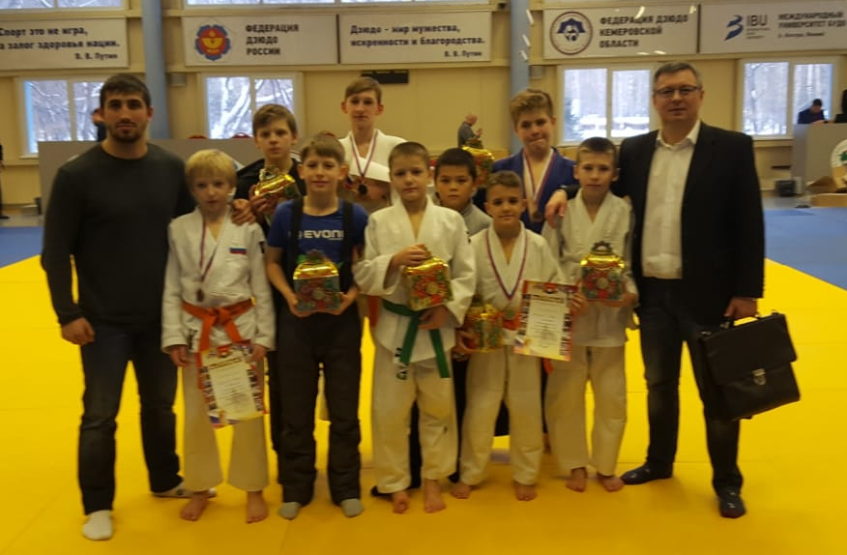

Бегар Иван выполнил норматив
Кандидата в мастера спорта России
по самбо, тренер Пожаркин Д.И.
Калашников Илья выполнил норматив
Кандидата в мастера спорта
России по самбо
и I спортивный разряд по дзюдо
тренер Абрамов В.М.
Асоев Фирдавс, Кабутов Парвис,
Львов Иван, Каримов Саддам,
Чичасов Иван выполнили норматив
I спортивного разряда по дзюдо,
тренер Белашев А.К.
Булавин Марк выполнил норматив
I спортивного разряда по дзюдо,
тренер Абрамов В.М.

ГАНДБОЛ

Команда девушек – 6 место во 2-м полуфинальном этапе всероссийских соревнований по гандболу среди девушек 13-14 лет (сезон 2017-2018гг) в г.Ростов-на-Дону, тренеры Белобородова ЖА., Кононенко С.В., Черданцева Т.Р.

Команда юношей – II место в традиционном турнире по гандболу, посвященном Дню защитника Отечества среди юношей и девушек 2004-2005 гг.р. в г.Стерлитомак, тренер Керосинцева Н.Н.

Щапина Маргарита – II место в финальном этапе первенства России по гандболу среди девушек до 18 лет в г.Ростов-на-Дону, тренер Черданцева Т.Р.

Команда юношей – III место в ежегодном открытом турнире г.Горно-Алтайска по гандболу, посвященном памяти М.И. Кудрицкой в г.Горно-Алтайск, тренер Керосинцева Н.Н.

Павловская Влада, Кириллова Арина, Никитина Милена – II место в ХI открытом региональном турнире по регби – 7 «Рыцари овального мяча» в г.Абакан, тренер Черданцева Т.Р.

Скудра Анна – 5 место в первенстве Европы по регби – 7 среди юниорок в г.Виши (Франция), тренер Черданцева Т.Р.

Арасланова Екатерина, Щапина Маргарита - II место в первенстве России по гандболу среди женских команд молодежного состава (юниорки до 21 года) сезона 2017/2018 гг., тренер Черданцева Т.Р.

Команда юношей – участие в ХVIII международном детском фестивале гандбола в г.Тольятти, тренер Керосинцева Н.Н.

Команда юношей – III место в открытом межрегиональном турнире по гандболу, посвященный памяти И.В, Шумакова в с.Усятское, тренер Керосинцева Н.Н.

Команда девушек – II место во всероссийских детско-юношеских соревнованиях по гандболу среди девушек 2005 г.р. и моложе (II этап) в г.Тюмень, тренеры Кононенко С.В., Черданцева Т.Р.
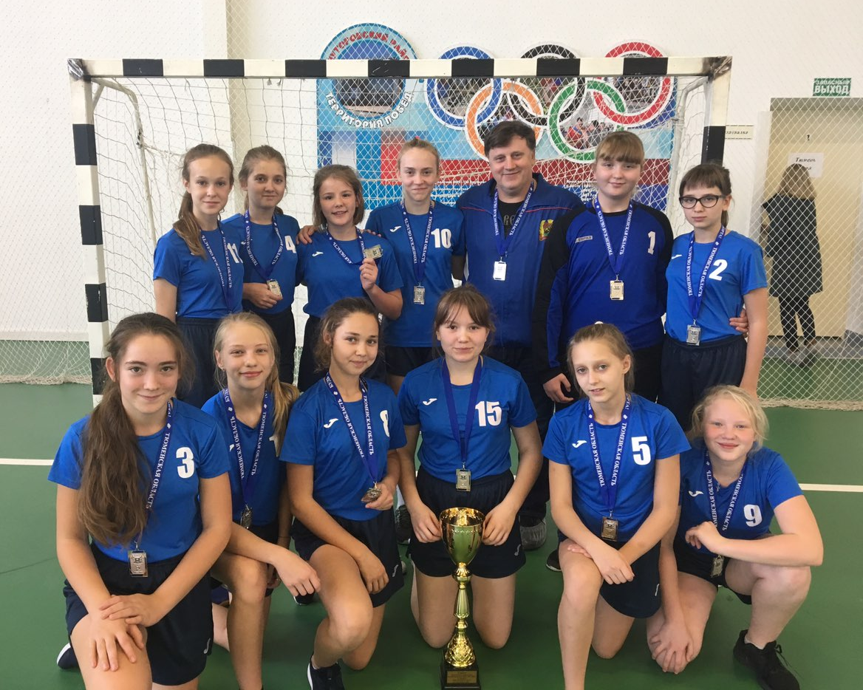 Тюмень

Команда девушек - I место во Всероссийских соревнованиях по гандболу до 16 лет (девушки 2004 г.р.) межрегиональный этап в г.Снежинск, тренер Кононенко С.В.

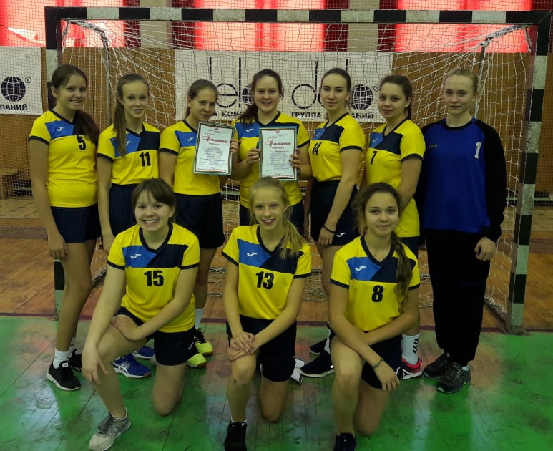
Команда девушек 2004 г.р., Снежинск

Команда юношей – III место во Всероссийских соревнованиях по гандболу до 16 лет (юноши 2004 г.р.) межрегиональный этап в г.Снежинск, тренер Керосинцева Н.Н.

БАСКЕТБОЛ

Команда юношей – II место во 2-м туре межрегионального турнира “Лига Сибири» по баскетболу среди юношей 2002 г.р. в г.Новокузнецк, тренеры Ванина Н.А., Данилов Е.Ю.

Кипятков Антон – III место в первенстве России по баскетболу (спорт глухих) среди команд юниоров в г.Зеленогорск, тренер Ванина Н.А.

Команда юношей – участники межрегионального турнира II тура «Зона Север» Лиги Сибири по баскетболу среди юношей 2004 г.р. и моложе в пгт. Верх-Чебула, тренер Данилов Е.Ю.

Команда юношей – III место в финале межрегионального турнира Лига Сибири по баскетболу среди юношей 2002 г.р. и моложе в г.Новокузнецк, тренеры Ванина Н.А., Данилов Е.Ю.

Команда девушек – II место в финальном этапе открытого первенства МБУ ДО «ДЮСШ по игровым видам спорта» по баскетболу «Лига Сибири» среди девушек 2004-2005 гг.р. в г.Абакан, тренеры Парфенова Е.А., Миронова В.Д.

Команда девушек – II место в Лиге Сибири по баскетболу среди девушек и юношей 2006-2007 гг.р. в г.Абакан, тренеры Парфенова Е.А., Дериглазова Н.М.

Команда девушек – II место в областных соревнованиях по баскетболу среди девушек 2005 г.р. и моложе в г.Кемерово, тренер Дериглазова Н.М.

Команда девушек – II место в открытом первенстве ДЮСШ по игровым видам спорта по баскетболу «Лига Сибири» среди девушек 2006-2007 гг.р. в г.Абакан, тренеры Парфенова Е.А., Дериглазова Н.М.

Команда девушек - II место в первенстве Кемеровской области по баскетболу среди девушек 2003 г.р. и моложе в г.Кемерово, тренеры Парфенова Е.А., Миронова В.Д.

Команда юношей – 5 место в областных соревнованиях по баскетболу среди юношей 2005 г.р. и моложе в п.г.т. Верх-Чебула, тренеры Данилов Е.Ю., Чернов И.П., Клименков Р.В.

Команда девушек - II место в областных соревнованиях по баскетболу среди девушек 2005 г.р. и моложе в г.Кемерово, тренер Дериглазова Н.М.

Беспалова Дарья в качестве игрока усиления спортивной сборной команды МБУДО «ДЮШ по игровым видам спорта» г.Абакан - I место на межрегиональных соревнованиях Первенства России по баскетболу среди команд девушек 2006 г.р. в г.Улан-Удэ, тренер Дериглазова Н.М.

Команда юношей - I место на открытом первенстве МБУ ДО ДЮСШ № 3 г.Новокузнецка по баскетболу среди юношей 2008-2009 гг.р., тренер Миронова В.Д.

Команда юношей (тренер Данилов Е.Ю.) – II место, команда юношей (тренер Чернов И.П.) – III место в открытом первенстве МБУ «СШ спортивных игр» по баскетболу среди мальчиков 2008-2009 гг.р. в г.Междуреченск.

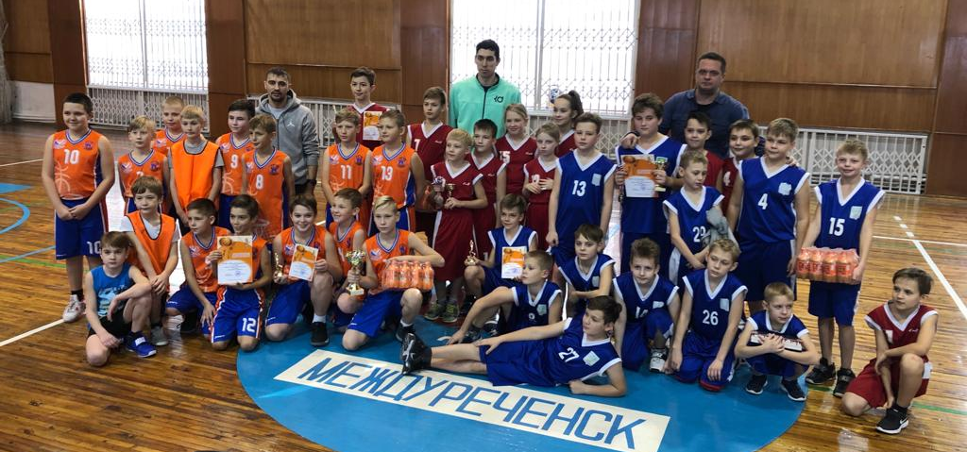

Команда девушек – III место в Урало-Сибирской молодежной лиге среди команд девушек 2004 г.р. и младше в г.Магнитогорск, тренеры Парфенова Е.А., Миронова В.Д.

Команда девушек (тренер Парфенова Е.А.) – I место, команда девушек (тренер Дериглазова Н.М.) – III место в открытом первенстве МБУ ДО «ДЮСШ по игровым видам спорта» по баскетболу «Лига Сибири» (второй этап) среди девушек 2006-2007 гг.р. в г.Абакан.

Команда девушек – I место в открытом турнире по баскетболу среди девушек 2004 г.р. и младше, посвященном 80-летию города Осинники, тренеры Парфенова Е.А., Миронова В.Д.
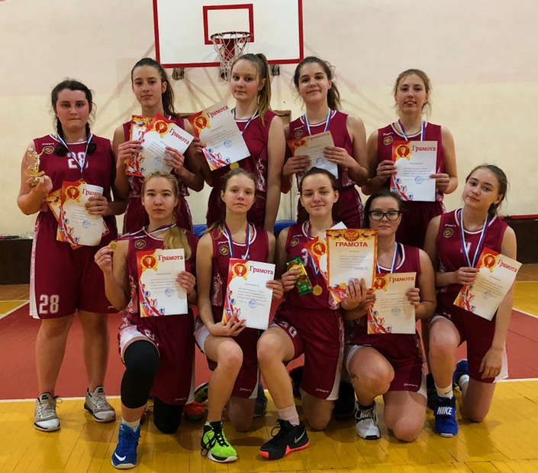
Команда девушек 2004 г.р. и младше, г.Осинники
Команда юношей – II место в открытом первенстве МБУ ДО «ДЮСШ по игровым видам спорта» по баскетболу «Лига Сибири» среди юношей 2002-2003 гг.р. в г.Абакан, тренеры Ванина Н.А., Данилов Е.Ю.

Команда юношей 2002-2003 гг.р., г.Абакан

Команда девушек – I место в турнире МБУ СП «СШ «Победа» по баскетболу среди девочек 2006-2007 гг.р. «Зимний Барнаул» в г.Барнаул, тренеры Парфенова Е.А., Дериглазова Н.М.

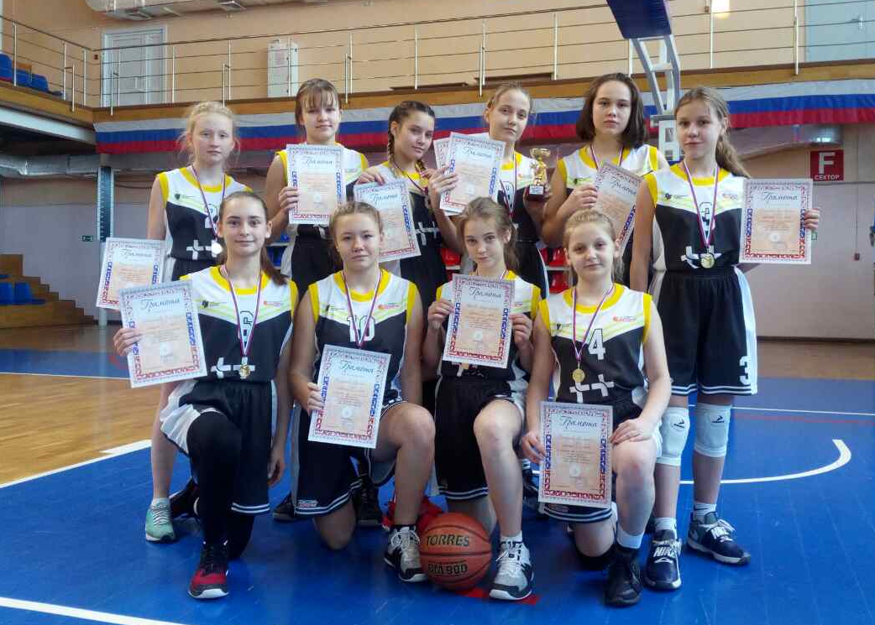
Команда девушек 2006-2007 гг.р., г. Барнаул
Добрянский Юрий, Дроздов Георгий, Зайцев Егор, Лебедев Аркадий,
Оченев Константин,
Тихомиров Никита выполнили
норматив Кандидата в мастера спорта России по баскетболу
тренер Ванина Н.А.
Кауфман Иван, Можар Евгений,
Хаев Никита выполнили
норматив Кандидата в мастера спорта России по баскетболу
тренер Данилов Е.Ю.

ВОЛЕЙБОЛ

Команда девушек – участники регионального турнира по волейболу «Рождественский кубок» среди юношей и девушек 2005-2006 гг.р. в г.Абакан, тренер Бухтиярова М.А.

Команда юношей – участники областных соревнований по волейболу среди юношей 2002-2003 гг.р. в г.Кемерово, тренер Григораш Е.Е.

Команда девушек – III место в областных соревнованиях по волейболу среди девушек 2002-2003 гг.р. в г.Новокузнецк, тренер Бухтиярова М.А.

Команда девушек – III место в областном турнире по волейболу «Весенняя капель» среди девушек 2005-2006 гг.р. в г.Киселевск, тренер Бухтиярова М.А.

Команда юношей – участники ХI межрегионального турнира по волейболу памяти детского тренера М.И. Набойченко среди юношей 2004-2005 гг.р. в г.Междуреченск, тренер Григораш Е.Е.

Команда девушек – II место в открытом областном турнире по волейболу среди девушек 2005 г.р. и моложе, посвященном Дню учителя в г.Кемерово, тренер Бухтиярова М.А.

Команда девушек – участники традиционного регионального турнира по волейболу «Надежды Алтая» среди девушек в г.Заринск, тренер Бухтиярова М.А.

ЛЕГКАЯ АТЛЕТИКА
Табакова Алина – I место, Берг Андрей - II место, Никифорова Валерия, Елисеев Александр – III места в традиционных областных соревнованиях по легкой атлетике на приз олимпийского чемпиона В. Борзова в г.Новокузнецк, тренеры Шерер И.Г., Грицаенко Н.А., Мелентьев С.Н.

Елисеев Александр, Фионов Семен – I места, Петров Сергей, Михайлов Никита – II места, Устинов Константин, Чернова Дарья – III места в Чемпионате города по легкой атлетике в г.Новокузнецк, тренеры Шерер И.Г., Мелентьева О.А., Мелентьев С.Н.

Мелентьева Дарья, Пьянзина Анастасия, Поляченко Юлия, Харыбин Петр, Закопко Семен – участники Чемпионата и первенства России по спортивной ходьбе в г.Сочи, тренеры Мелентьев С.Н., Мелентьева О.А.

Фионов Семен – 4 место, Елесеев Александр, Карнаухова Нина – участники областных соревнований по легкоатлетическому многоборью в г.Кемерово, тренер Шерер И.Г.

Елисеев Александр, Карнаухова Нина, Гуркина Екатерина – I места, Урусова Варвара, Аткина Дарья, Романова Инна – II места, Подшивалов Арсений, Минькова Ольга, Никифорова Валерия – III места в первенстве МАФСУ «СШОР по легкой атлетике» по легкоатлетическому многоборью «Шиповка юных» в г.Новокузнецк, тренер Шерер И.Г.

Елисеев Александр, Романова Инна, Гуркина Екатерина, Харыбин Петр – I места, Романова Инна, Сиротина Мария, Аткина Дарья, Харыбин Петр, Берг Андрей, Чернова Дарья - II места, Шестова Арина, Аткина Дарья, Мухина Елизавета, Закопко Семен, Поляченко Юлия, Табакова Арина, Юргайтис Анастасия - III места в областном турнире по легкой атлетике среди юношей и девушек 2001-2004 гг.р. в г.Новокузнецк, тренеры Шерер И.Г., Мелентьев С.Н., Мелентьева О.А., Грицаенко Н.А.

Мазурин Сергей, Закопко Семен, Пьянзина Анастасия, Фионов Семен, Романова Инна – I места, Мелентьева Дарья, Аткина Дарья, Фионов Семен – II места, Депцова Татьяна, Гуркина Екатерина, Харыбин Петр, Фионов Семен – III места в Чемпионате и первенстве Кемеровской области по легкой атлетике среди мужчин и женщин, юниоров и юниорок до 20 лет, юношей и девушек до 18 лет в г.Кемерово, тренеры Шерер И.Г., Мелентьев С.Н., Мелентьева О.А.

Шестова Арина, Фионов Семен – I места, Харыбин Петр – II место, Карнаухова Нина в Кубке Кемеровской области по легкой атлетике в г.Новокузнецк, тренеры Шерер И.Г., Мелентьев С.Н.

Никифорова Валерия - III места в областных соревнованиях «Первенство СШОР по легкой атлетике им.В.А. Савенкова» среди юношей и девушек до 18 лет, до 15 лет в г.Междуреченск, тренер Шерер И.Г.

Николаева Ника, Помошников Евгений выполнили норматив I спортивного
разряда по легкой атлетике,
тренер Мелентьев С.Н.
Закопко Семен выполнил
норматив Кандидата в мастера спорта России по легкой атлетике
тренер Мелентьева О.А.
Харыбин Петр выполнил
норматив Кандидата в мастера спорта России по легкой атлетике
тренер Мелентьев С.Н.
Михайлов Никита выполнил норматив
I спортивного разряда по легкой
атлетике, тренер Мелентьева О.А.
Шерер Виктория выполнила норматив
I спортивного разряда по легкой
атлетике, тренер Шерер И.Г.

ПАУЭРЛИФТИНГ

Сукиасян Тигран – 4 место в чемпионате и Первенстве России по пауэрлифтингу (троеборье классическое) в г.Пермь, тренер Грязнова Л.И.

Каргаполов Александр, Сукиасян Тигран – I места в Кубке Кемеровской области по пауэрлифтингу (классическому жиму лежа) среди юношей в г.Кемерово, тренер Грязнова Л.И.

Каргаполов Александр, Дьякова Карина – 4 места, Морозова Софья – 6 место в Кубке Сибири по пауэрлифтингу (троеборью и троеборью классическому) среди мужчин и женщин в г.Гурьевск, тренеры Грязнова Л.И.

Дьякова Карина – I место, Вожова Полина – II место в Кубке Кемеровской области по пауэрлифтингу (троеборью классическому) в г.Ленинск-Кузнецк, тренеры Грязнова Л.И., Кононенко С.В. Вожова Полина

Вожова Полина - II место в Первенстве Сибирского федерального округа по пауэрлифтингу (троеборью классическому) среди юношей и девушек до 18 лет в г.Ленинск-Кузнецк, тренеры Грязнова Л.И., Кононенко С.В.

Сукиасян Тигран выполнил
норматив Кандидата в мастера спорта России по пауэрлифтингу
тренер Грязнова Л.И.
Дьячкова Карина выполнила
норматив Кандидата в мастера спорта России по пауэрлифтингу
тренеры Грязнова Л.И., Кононенко С.В.
Морозова Софья выполнила
норматив I спортивного разряда
по пауэрлифтингу
тренеры Грязнова Л.И., Кононенко С.В.
Каргаполов Александр выполнил
норматив I спортивного разряда
по пауэрлифтингу
тренер Грязнова Л.И.

ПЛАВАНИЕ
Шипачев Данил, Назаров Евгений – I места, Шипачев Данил, Бородин Тимофей, Мокрецова Алена, Бычкова Дарья, Кошикин Илья, Козлов Ярослав – II места, Бубнова Варвара, Васильева Алена, Илларионова Таьяна, Шипачев Данил, Каймеденов Тимур, Назаров Егор, Заболотнов Алексей, Елисеев Даниил, Мокрецова Алена, Бычкова Дарья, Иванникова Дарья, Кошкин Илья, Назаров Евгений, Козлов Ярослав, Сидоров Егор, Копылова Александра – III места в областных лично-командных соревнованиях по плаванию на призы детской лиги плавания Сибири в г.Кемерово, тренеры Дорожкин А.Е., Манащенко И.Ю., Миронович А.В.

Назаров Евгений – I, II, III места, Козлов Ярослав – I, II места, Бондарев Евгений - I, II, III места в областном турнире памяти П.Л. Бородина в г.Кемерово, тренер Дорожкин А.Е.

Жигалов Александр – I места, Сидоров Егор – I, II, III места, Кашин Владислав – II места, Кожевникова Дарья – II, III места, Васильева Алена – III места, Елисеев Данил - III места в Чемпионате и первенстве Кемеровской области по плаванию в г.Новокузнецк, тренеры Дорожкин А.Е., Манащенко И.Ю.
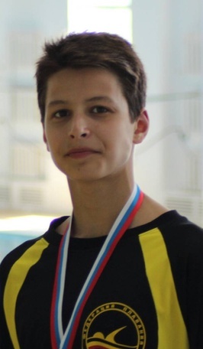 | Жигалов Александр – I, II места в чемпионате Сибирского федерального округа по плаванию в г.Абакан, тренер Манащенко И.Ю.

Васильева Алена, Назаров Евгений, Копылова Александра – I места, Черных Вячеслав, Бондарев Евгений, Илларионова Татьяна, Сидоров Егор, Бондарев Алексей – II места, Копылова Александра, Бондарев Евгений, Назаров Евгений, Назаров Федор, Степанов Иван – III места в ХII традиционном турнире по плаванию памяти Максима Карцева в г.Новокузнецк, тренеры Миронович А.В., Манащенко И.Ю., Дорожкин А.Е.

Мокрецова Алена, Бальзанов Влад – II места, Бубнова Варвара – III место в открытых городских соревнованиях по плаванию «Кубок Детской лиги плавания Сибири» среди мальчиков и девочек. I этап «День стайера» в г.Кемерово, тренер Миронович А.В.

Черных Вячеслав, Чеботарев Роман, Носков Михаил, Данько Василий, Бондарев Евгений, Козлов Ярослав, Назаров Евгений – I места, Черных Вячеслав, Бондарев Евгений, Козлов Ярослав, Назаров Евгений – II места, Шипачев Данил, Бальзанов Влад, Кошкин Илья, Бычкова Дарья, Бычкова Екатерина, Мокрецова Алена, Бубнова Варвара, Бондаренкова Софья – III места в открытых областных соревнованиях по плаванию «Юный пловец Кузбасса» среди юношей и девушек в г.Новокузнецк, тренеры Дорожкин А.Е., Манащенко И.Ю., Миронович А.В.

Жигалов Александр – I, II места в I-м этапе Кубка России по плаванию в г.Омск, тренер Манащенко И.Ю., Дорожкин А.Е.

Жигалов Александр – участник Чемпионата России по плаванию в г.Москва, тренер Манащенко И.Ю.

Назарова Евгений, Козлов Ярослав – I места, Назаров Евгений, Козлов Ярослав, Черных Вячеслав, Мокрецова Алена – II места, Бородин Тимофей, Чернов Матвей, Проскуряков Данил, Бондаренкова Софья – III места в открытых областных соревнованиях по плаванию на призы Детской лиги плавания Сибири среди юношей и девушек в г.Новокузнецк, тренеры Миронович А.В., Дорожкин А.Е., Манащенко И.Ю.

Жигалов Александр – I, III места в первенстве России по плаванию среди юниоров в г.Саранск, тренер Манащенко И.Ю.

Бондарев Евгений, Сидоров Егор, Козлов Ярослав, Назаров Евгений - I места, Бычкова Екатерина, Горлатов Андрей, Назаров Евгений - II места, Мокрецова Алена, Шипачев Данил, Копылова Александра, Бондарев Евгений, Козлов Ярослав, Бородин Тимофей - III места в ХХ традиционном турнире по плаванию, посвященном памяти заслуженного тренера России Чеповского В.И. среди юношей и девушек в г.Новокузнецк, тренеры Миронович А.В., Манащенко И.Ю., Дорожкин А.Е.

Жигалов Александр – I места в Первенстве Европы по плаванию в г.Хельсинки (Финляндия), тренер Манащенко И.Ю.

Назаров Федор, Сидоров Егор – I места, Горлатов Андрей, Козулин Иван, Иванникова Дарья, Сидоров Егор – II места, Копылова Александра, Иванникова Дарья, Горлатов Андрей, Сидоров Егор – III места в Чемпионате и первенстве Кемеровской области по плаванию (25 м) в г.Новокузнецк, тренеры Дорожкин А.Е., Манащенко И.Ю.,

Мокрецова Алена, Проскуряков Данил, Черных Вячеслав – I места, Мокрецова Алена, Бубнова Варвара, Проскуряков Данил - II места, Кошкин Илья, Проскуряков Данил, Черных Вячеслав, Бондаренкова Софья - III места в Открытом первенстве города Кемерово по плаванию «Кубок Детской лиги плавания Сибири» среди юношей и девушек в г.Кемерово, тренеры Манащенко И.Ю., Миронович А.В.

Троегубова Полина, Бондарев Евгений, Назаров Евгений – I места, Троегубова Полина, Бородин Тимофей, Черных Вячеслав, Бондарев Евгений, Козлов Ярослав, Назаров Евгений - II места, Троегубова Полина, Назаров Евгений - III места в областных соревнованиях по плаванию среди юношей и девушек в г.Новокузнецк, тренеры Миронович А.В., Манащенко И.Ю., Дорожкин А.Е.

Жигалов Александр – I, II места в чемпионате и первенстве Сибирского федерального округа по плаванию в г.Иркутск, тренер Дорожкин А.Е.

Сидоров Егор - I место, Копылова Александра, Назаров Евгений - III места во Всероссийских соревнованиях по плаванию «Кубок Сибири» III этап в г.Иркутск, тренеры Манащенко И.Ю., Дорожкин А.Е.
Сидоров Егор

Троегубова Полина – I места, Проскуряков Данил – II место, Чеботарев Роман, Черных Вячеслав – III места в областных соревнованиях по плаванию среди юношей и девушек 2006-2007, 2008 г.р. и младше в г.Кемерово, тренеры Миронович А.В., Манащенко И.Ю.

Жигалов Александр – I, II, III места во Всероссийских соревнованиях по плаванию «Резерв России» в г.Саранск, тренер Дорожкин А.Е.

Сидоров Егор, Назаров Федор, Назаров Евгений, Козлов Ярослав, Жигалов Александр – I места, Козулин Иван, Горлатов Андрей, Назаров Федор, Назаров Евгений, Козлов Ярослав, Копылова Александра - II места, Козулин Иван, Горлатов Андрей, Назаров Евгений - III места в областных соревнованиях по плаванию на призы Детской лиги плавания Сибири среди юношей и девушек в г.Кемерово, тренеры Дорожкин А.Е., Манащенко И.Ю.

Мокрецова Алена, Троегубова Полина - I места, Мокрецова Алена, Бычкова Дарья, бычкова Екатерина, Бубнова Варвара, Проскуряков Данил, Троегубова Полина - II места, Черных Вячеслав, Проскуряков Данил - III места в Первенстве города Кемерово по плаванию «Кубок детской лиги плавания Сибири» среди юношей и девушек, 2 этап, тренер Миронович А.В.
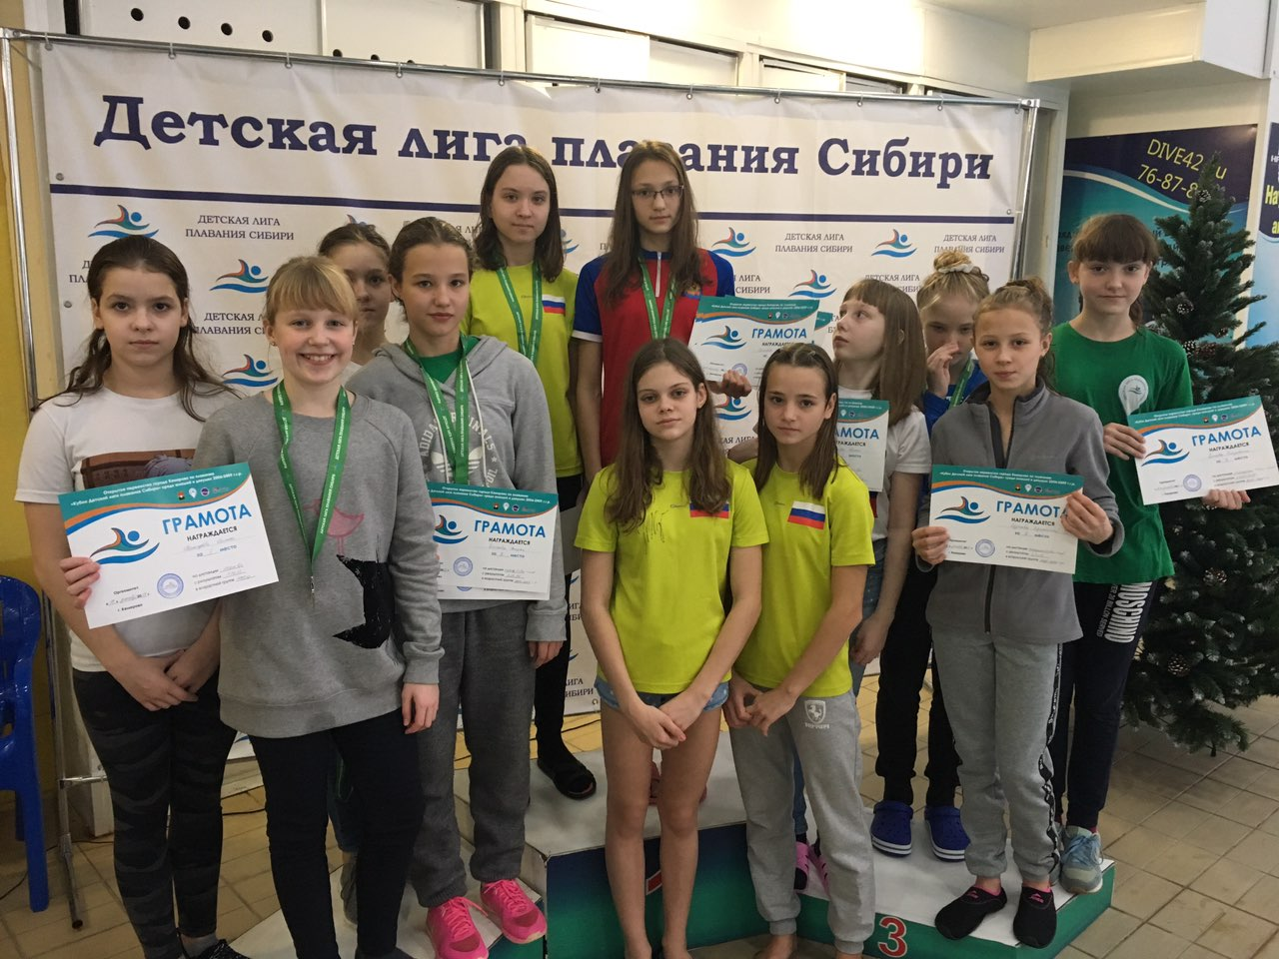

Жигалов Александр – 6 место на Международных соревнованиях по плаванию «Кубок Владимира Сальникова» в г.Санкт-Петербург, тренер Дорожкин А.Е.

Сидоров Егор - II, III места, Назаров Евгений - III места во Всероссийских соревнованиях «Кубок Сибири» по плаванию (4й этап) в г.Барнаул, тренеры Дорожкин А.Е.

Горлатов Андрей, Елисеев Данил,
Анищенко Иван, Назаров Евгений,
Бондарев Евгений выполнили норматив
I спортивного разряда по плаванию, тренер Дорожкин А.Е.
Заболотнов Алексей выполнил
норматив I спортивного разряда
по плаванию
тренер Манащенко И.Ю.
Сидоров Егор выполнил норматив
Кандидата в мастера спорта России
по плаванию,
тренер Дорожкин А.Е.

РУКОПАШНЫЙ БОЙ

Пулатов Руслан, Рогов Данил, Ибрагимова Нодира – I места, Шелепов Павел – II место в межрегиональных соревнованиях и командном первенстве по рукопашному бою среди спортивных школ регионов России в г.Курск, тренер Калистратов И.П.

Солиев Дильшот, Ибрагимова Нодира – I места, Солиев Рустам, Антропов Илья – II места, Мирзоев Далер – III место в Первенстве Кемеровской области по рукопашному бою среди юношей и девушек в г.Междуреченск, тренер Калистратов И.П.

Рогов Данил, Кобзев Артем – I места в Первенстве Кемеровской области по панкратиону в г.Кемерово, тренер Калистратов И.П.

Пономаренко Никита, Миронов Иван, Миронова Дарья, Мальцев И.В. – I места, Миронов Иван – II место, Сотов Дмитрий – III место в Чемпионате России по современному мечевому бою в г.Москва, тренер Мальцев И.В.

Пулатов Руслан – I место в Первенстве Кемеровской области среди юношей по смешанному боевому единоборству (ММА), посвященное Дню защитника отечества в г.Кемерово, тренер Калистратов И.П.

Антропов Илья, Ибрагимова Нодира – I места, Мирзоев Далер, Рогов Даниил – II места, Солиев Дильшот, Сергиенко Максим, Кобзев Артем – III места в первенстве сибирского Федерального округа по рукопашному бою среди юношей и девушек в г.Новокузнецк, тренер Калистратов И.П.

Миронов Иван, Мальцев И.В. – I места, Пономаренко Никита – II, I места, Сотов Дмитрий – III, I места в 4-м открытом Чемпионате Европы по современному мечевому бою в г.Минск, тренер Мальцев И.В.

Рогов Даниил – II место в Первенстве России по спортивной борьбе (панкратион) в г.Казань, тренер Калистратов И.П.

Солиев Дильшот – 5 место, Мирзоев Далер – участник первенства России по рукопашному бою среди юношей и девушек в г.Ростов-на-Дону, тренер Калистратов И.П.

Антропов Илья, Антропов Богдан, Констандян Николай, Шибе Артур, Мясников Алексей - I места, Солиев Рустам, Шелепов Павел, Крюков Владислав, Тагаев Александр, Белов Кирилл, Плеханов Артем – II места, Норхуджаев Норхуджа - III место в первенстве ФБСР Кемеровской области по боевому самбо среди юношей, юниоров в г.Новокузнецк, тренеры Калистратов И.П., Мамонов Д.И.

Ибрагимова Нодира - III место, Рогов Данил – 5 место, Пулатов Руслан, Кобзев Артем – участники первенства России по рукопашному бою среди юношей и девушек 16-17 лет, юниоров и юниорок 18-21 года в г.Тула, тренер Калистратов И.П.

Антропов Богдан, Антропов Илья – I места, Солиев Дильшот – III место в первенстве Кемеровской области по универсальному бою среди детей в г.Киселевск, тренер Калистратов И.П.

Ибрагимова Нодира, Пулатов Руслан, Кобзев Артем – I места в первенстве Кемеровской области по рукопашному бою среди юниоров и юниорок 18-21 год, Кубок Кемеровской области по рукопашному бою среди мужчин и женщин в г.Анжеро-Судженск, тренер Калистратов И.П.

Стариков Руслан, Тятов Александр – I места, Мясин Семен – II место, Сабаев Савелий, Солиев Роман – III места в открытом турнире «Новичок» РО ФБСР в Кемеровской области по боевому самбо (с элементами боевого самбо) среди детей в г.Новокузнецк, тренер Калистратов И.П.

Антропов Илья, Солиев Дильшот, Пулатов Руслан – I места, Мирзоев Далер, Шелепов Павел – II места, Антропов Богдан – III место во Всероссийских соревнованиях по рукопашному бою среди юношей, мужчин, посвященных бойцам специальных подразделений, павшим при исполнении служебно-боевых задач «Воин спецназа» в г.Новосибирск, тренер Калистратов И.П.
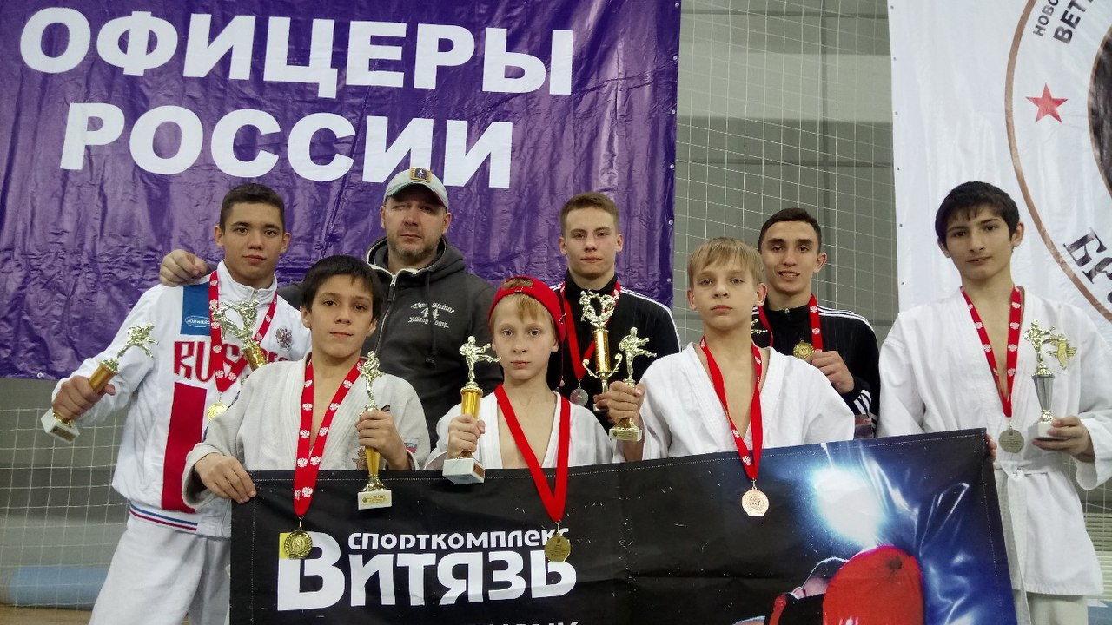

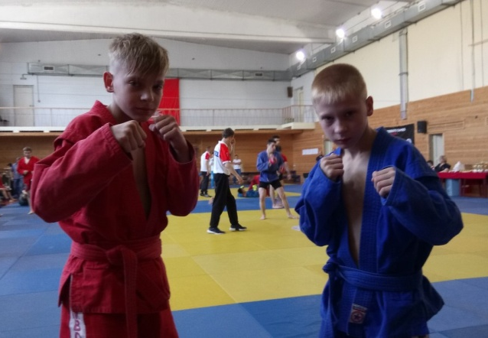 | Антропов Богдан, Антропов Илья – II места в первенстве Федерации боевого самбо России по боевому самбо среди юношей и юниоров в г.Санкт-Петербург, тренер Калистратов И.П.

Пулатов Руслан - I место, Ибрагимова Нодира – I, III места, Калистратов И.П. – III место во Всероссийских соревнованиях по универсальному бою среди мужчин и женщин в г.Прокопьевск, тренер Калистратов И.П.

Пулатов Руслан, Ибрагимова Нодира - I места во Всероссийских соревнованиях по универсальному бою среди мужчин и женщин (18 лет и старше) в г.Прокопьевск, тренер Калистратов И.П.

Антропов Илья, Антропов Богдан – II места в первенстве Всемирной Федерации боевого самбо (WCSF) среди юношей и юниоров по боевому самбо в г.Санкт-Петербург, тренер Калистратов И.П.

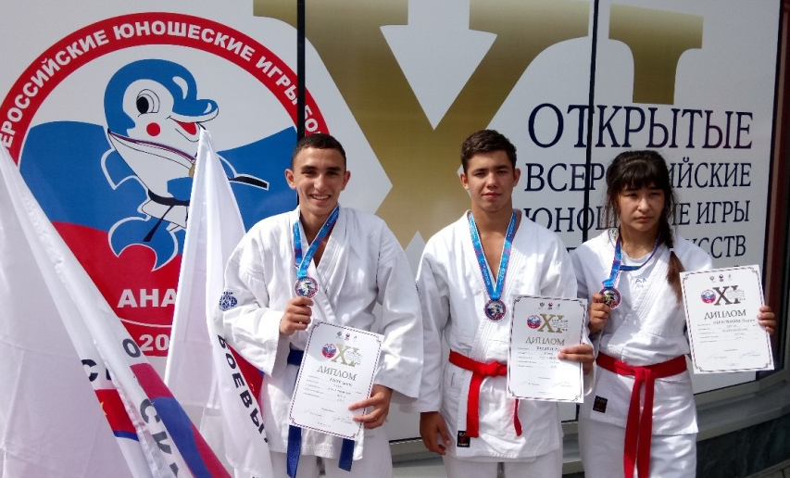 | Пулатов Руслан – II место, Рогов Даниил – III место, Антропов Илья – 6 место во Всероссийских соревнованиях по рукопашному бою в ХI открытых Всероссийских юношеских играх боевых искусств АНАПА – 2018, тренер Калистратов И.П.

Фукс Денис, Миронов Иван – I места в Чемпионате Евразии по современному мечевому бою в г.Екатеринбург, тренер Мальцев И.В.

Солиев Дильшот - III место в III областных соревнованиях по боксу, посвященных памяти заслуженного тренера РСФСР Ю.С. Айларова среди юниоров в г.Таштагол, тренер Калистратов И.П.

Пулатов Руслан, Рогов Даниил - II места, Кобзев Артем – III место в открытых чемпионате и первенстве муниципального образования города Краснодар среди мужчин и женщин, юношей и девушек в г.Краснодар, тренер Калистратов И.П.

Антропов Илья, Солиев Дильшот, Пулатов Руслан, Рогов Даниил, Шаханин Владимир - I места, Антропов Богдан, Шелепов Павел - II места, Митрзоев Далер – III место в областных соревнованиях «VII турнир по рукопашному бою на призы ООО «Строительная компания Монолит» среди юношей в п.г.т. Бачатский, тренер Калистратов И.П.

Рогов Даниил – I место в первенстве Мира по панкратиону в г.Минск, тренер Калистратов И.П.

Шелепов Павел, Антропов Илья - I места, Мирзоев Далер, Антропов Богдан - II места, Шелепов Константин – III место в открытом первенстве Кемеровской области по универсальному бою среди юношей и девушек в г.Междуреченск, тренер Калистратов И.П.

Пулатов Руслан, Антропов Илья – I места, Шелепов Павел – III место в I Всероссийском турнире по армейскому рукопашному бою, памяти инструктора ВСТК «Патриот» Дятлова Е.Н. в г.Канск, тренер Калистратов И.П.

Сарачан Максим, Констандян Николай, Крюков Владислав – III места на открытом турнире г.Новосибирска по смешанному единоборству (ММА), посвященном Дню сотрудников полиции в г.Новосибирск, тренер Мамонов Д.И.
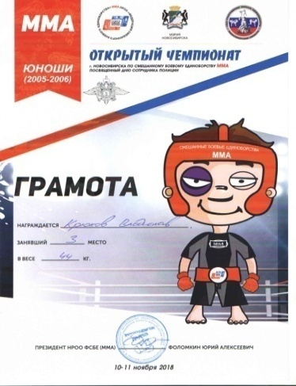
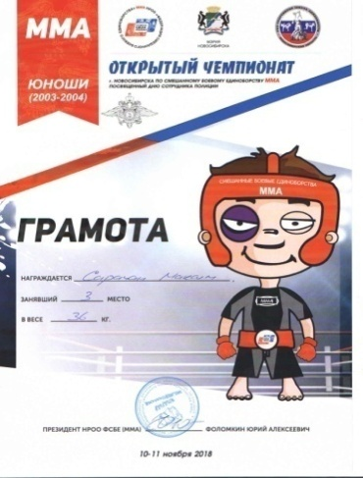
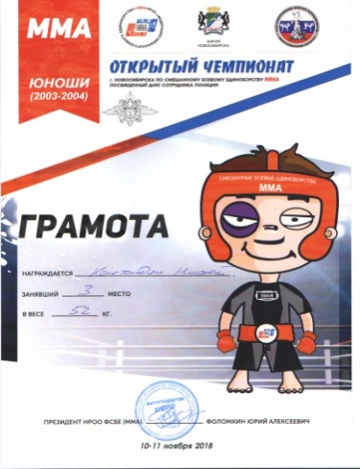

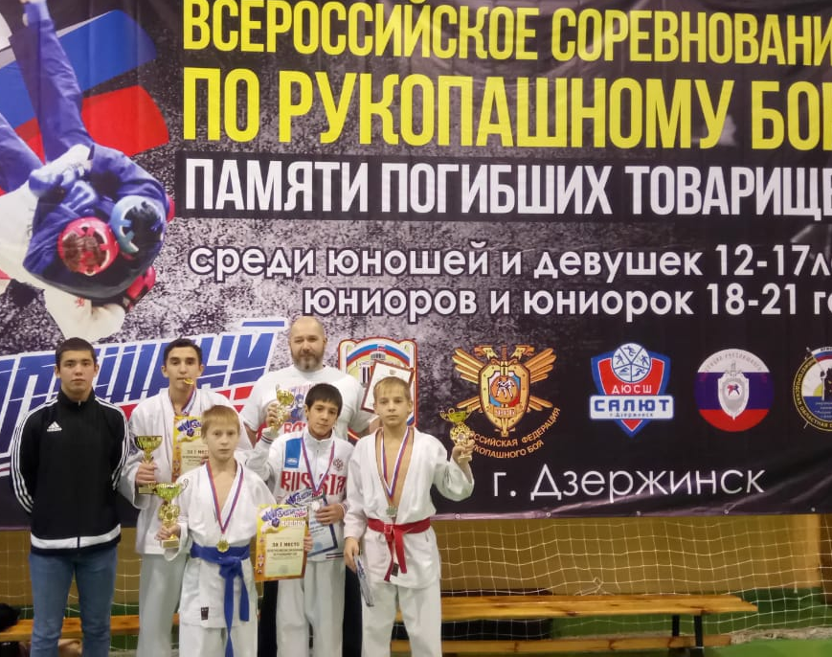
Рогов Даниил, Антропов Илья - I места, Антропов Богдан, Солиев Дильшот - II места во Всероссийских соревнованиях по рукопашному бою в г.Дзержинск, тренер Калистратов И.П.

Пономаренко Дмитрий, Фукс Денис – I места, Миронов Иван, Терещенко Арсений, Суханов Никита – II места, Белый Антон – III место в открытом первенстве Новосибирской области по современному мечевому бою в г.Новосибирск, тренер Мальцев И.В.
Ибрагимова Нодира, Пулатов Руслан выполнили норматив
Кандидата в мастера спорта России
по универсальному бою
тренер Калистратов И.П.
Рогов Даниил, Пулатов Руслан,
Шелепов Павел
выполнили норматив
Кандидата в мастера спорта России
по рукопашному бою
тренер Калистратов И.П.

2019 год

Мечевой бой
Миронов Иван, I место на первенстве Сибирского Федерального округа по современному мечевому бою 05.01.2019г., г. Иркутск.
Бочкова Елизавета 1 место, Ильин Дмитрий 3 место,
Терещенко Арсений 3 место.
Первенство России по спортивному мечу 20.04.2019г., г. Москва.
Миронов Иван, I место на Чемпионате России по современному мечевому бою 09-10.02.2019г., г. Москва.
Тренер-преподаватель Мальцев И.В.

Рукопашный бой
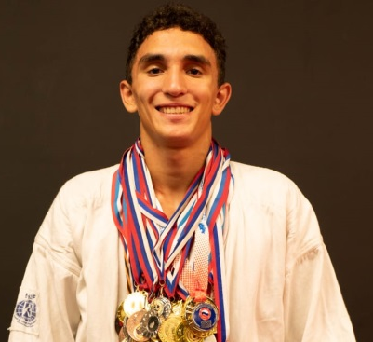
Рогов Даниил, I место, Шелепов Павел I место на II Всероссийских соревнованиях на призы «Кубок Челябинской Городской думы» по универсальному бою среди мужчин и женщин 18 лет и старше, юношей и девушек 14-15, 16-17 лет, 08-10.02.2019г.,
г. Челябинск.
Рогов Даниил 1 место на первенстве России по рукопашному бою среди юношей и девушек 14-15, 16-17 лет, юниоров и юниорок 18-21 года, 25-30.03.2019г., г. Волгоград.
Сергиенко Максим 1 место, Антропов Илья 1 место,
Солиев Дильшот 1 место на
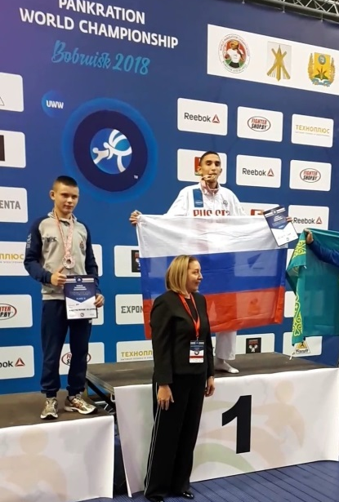
Всероссийские соревнования по рукопашному бою «Воин спецназа», 24-27.04.2019г., г. Новосибирск.

Рогов Даниил 1 место на Чемпионате Федерации боевого самбо России по профессиональному боевому самбо среди юниоров и мужчин02.05.2019г.,г. Санкт-Петербург.
Рогов Даниил 2 место на Первенстве и Чемпионате России по панкратиону UWW 09-12.05.2019г., г. Санкт-Петербург.
Рогов Даниил, 2 место на Первенстве Мира по рукопашному бою 2019 года (юниоры, юниорки, юноши и девушки) 22-25.08. 2019г., г. Алматы.

Антропов Богдан 1место, Антропов Илья 1 место, Солиев Дильшот 2место,
Рогов Даниил 1 место Всероссийские соревнования по рукопашному бою в программе XII открытых Всероссийских юношеских игр боевых искусств АНАПА – 2019 08-12.09.2019г., г. Анапа.
Рогов Данил, 2 место на первенстве Мира по панкратиону среди юниоров и юниорок, Рим, 14-17.11.2019г
Тренер-преподаватель Калистратов И.П.

Гандбол

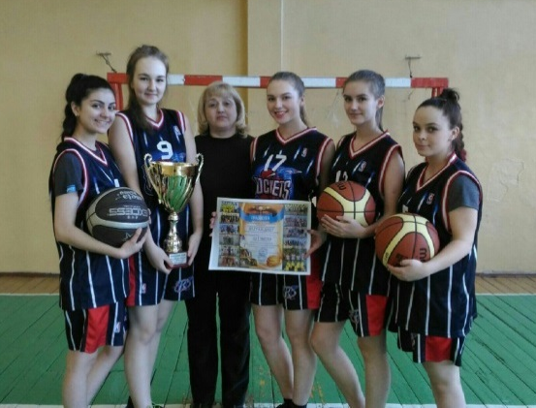
3 место на Всероссийских детско-юношеские соревнованиях по гандболу среди девушек до 15 лет, Зона Север, 11-17.02.2019г., г. Новокузнецк.
1 место в первенстве России по гандболу среди девушек до 17 лет (СФО)
28.10-02.11.2019г.,г. Снежинск,
1 место в Межрегиональных соревнованиях по гандболу сезона 2019/2020 сдери девушек 2005 г.р. и моложе (до 16 лет) 27.11-02.12.2019г.,с. Памятное
1 место в Межрегиональных соревнованиях по гандболу сезона 2019/2020 среди девушек 2007 г.р. и моложе (до 14 лет), 28-29.11.2019г., с. Памятное.
Тренеры-преподаватели Черданцева Т.Р., Кононенко С.В.

Плавание

Жигалов Александр 1 и 2 место на первенстве Сибирского Федерального округа по плаванию, 26.02-01.03.2019г., г. Абакан.
Жигалов Александр, 2место на Кубке России по плаванию, 26-28.03.2019г., г. Обнинск ( Московская обл.).
Сидоров Егор 3 место, IX Летняя Спартакиада учащихся (юношеская) России. II этап 26-28.03.2019г., г. Барнаул.
Жигалов Александр 1, 1,2 (юниоры) на Чемпионате России по плаванию
08-12.04.2019г., .г.Москва .
Жигалов Александр, 1 место на Первенстве России по плаванию среди юниоров и юниорок 15-19.05.2019г., г. Пенза.
Жигалов Александр на Первенстве Европы по плаванию среди юниоров 03- 07.07.2019г., г. Казань 1 – 4х100, 1 – 200 брассом, 1 – 100 брассом.
Жигалов Александр 1, 2 место на Первенство Мира по плаванию среди юниоров г. Будапешт.
Тренеры-преподаватели Дорожкин А.Е., Манащенко И.Ю.
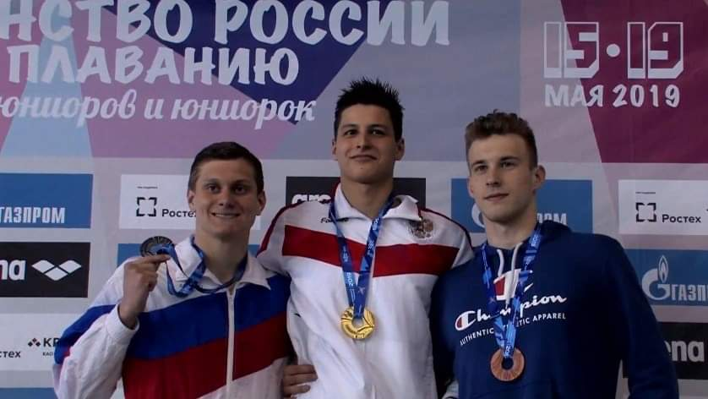

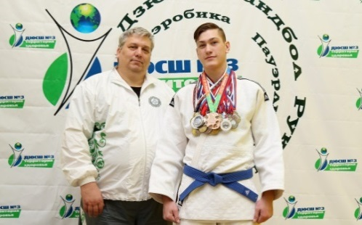
Дзюдо
Беккулова Рената 2 место на Первенстве Сибирского федерального округа по самбо среди юношей и девушек 2003-2004 гг. р., тренеры - преподаватели Казанцева Н. А., Абрамов В.М.
Булавин Марк 2 место на Всероссийских соревнования «На призы Вооруженных сил РФ и федерации дзюдо Кемеровской области» по дзюдо среди юниоров и юниорок до 21 года18-20.10.2019г., г. Кемерово, тренер-преподаватель Абрамов В.М.

Лёгкая атлетика
Берг Андрей 2 место на Чемпионате и первенстве Кемеровкой области по легкой атлетике среди мужчин и женщин, юниоров и юниорок до 20лет, юношей и девушек до 18 лет , 18-19.05.2019г . г Кемерово. Тренеры-преподавательи Мелентьев С.Н.

1 место Дементьев Иван в областных соревнования среди спортивных школ по легкой атлетике (в помещении) 30.11-01.12.2019г., г. Кемерово. Тренер-преподаватель Черкасов А.В

Пауэрлифтинг

Мымрина Дарья 2 место на Первенстве Сибирского федерального округа по пауэрлифтингу (троеборью классическому), девушки (14-18 лет) 06-08.06.2019г., г. Гурьевск.
Мымрина Дарья, 2 место во Всероссийских соревнованиях «На призы ЗМС Татьяны Ельцовой» по пауэрлифтингу 14-18.11.2019г., г. Гурьевск
Тренер-преподаватель Грязнова Л.И.

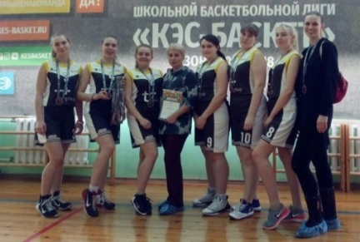
Баскетбол

1 место на областных соревнования по баскетболу среди девушек 2006 г.р. и моложе, 21-25.10.2019г., г. Кемерово , Парфёнова Е.А., Дериглазова Н.М.

2 место, в Межрегиональных соревнованиях по баскетболу среди команд юниорок до 17 лет (2004 г.р. и моложе) сезона 2019/2020. 24-29.11.2019г., г. Бердск ,
Тренеры-преподаватели Миронова В.Д., Парфёнова Е.А., Дериглазова Н. М.

ВОСПИТАТЕЛЬНО-ДОСУГОВАЯ ДЕЯТЕЛЬНОСТЬ

Физкультурно-массовое мероприятие «Весёлый биатлон», посвященное 55-летию Заводского района г.Новокузнецк | 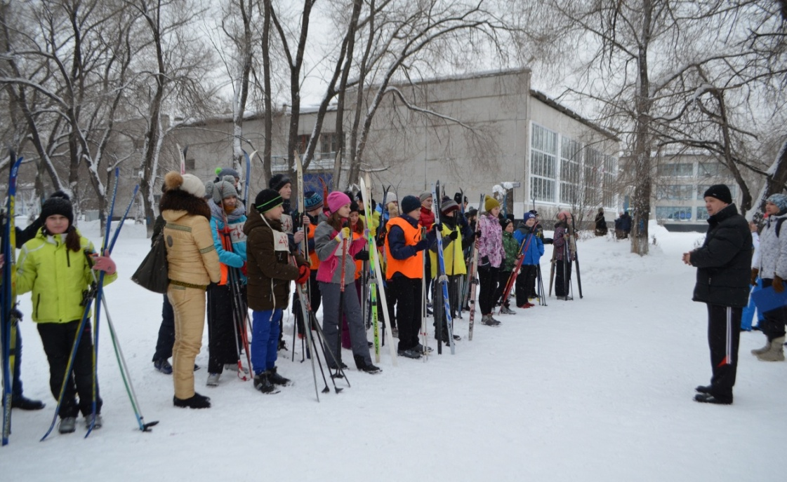

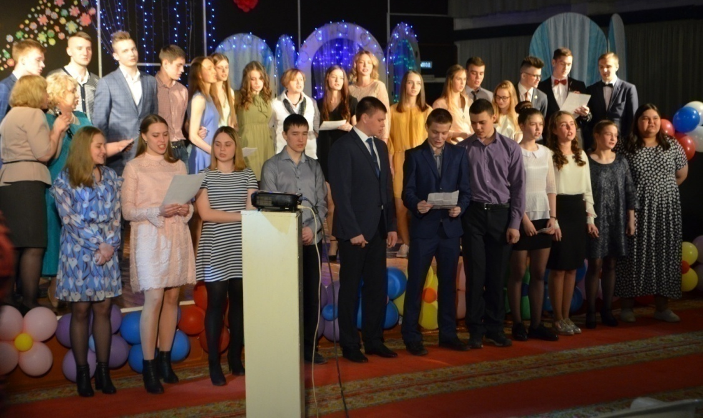 | Выпускной 2018

Районные лично-командные соревнования по силовому двоеборью среди учащихся
общеобразовательных учреждений
Заводского района

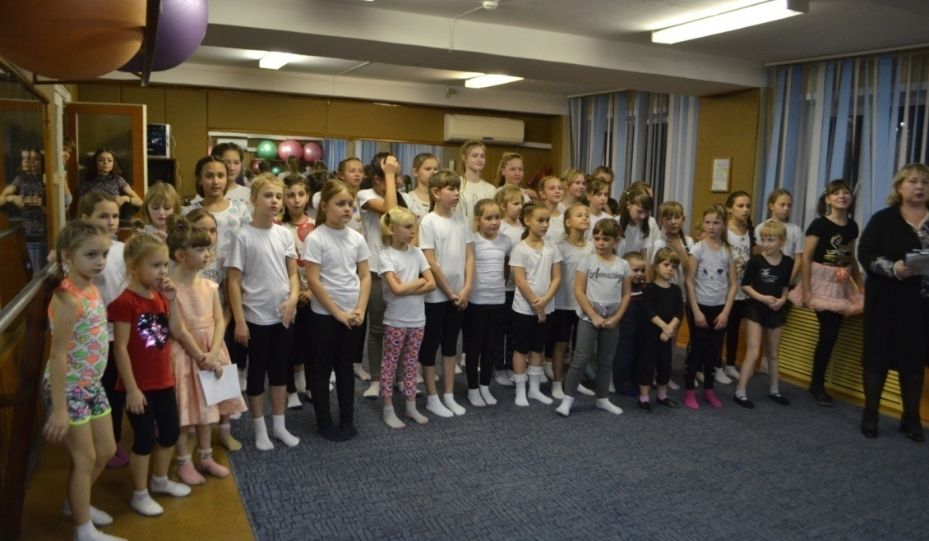 |  | Праздничная программа «Мама – главное слово в нашей судьбе», посвященная  Дню матери
Праздничная программа  «Да здравствует МАЙ!» | 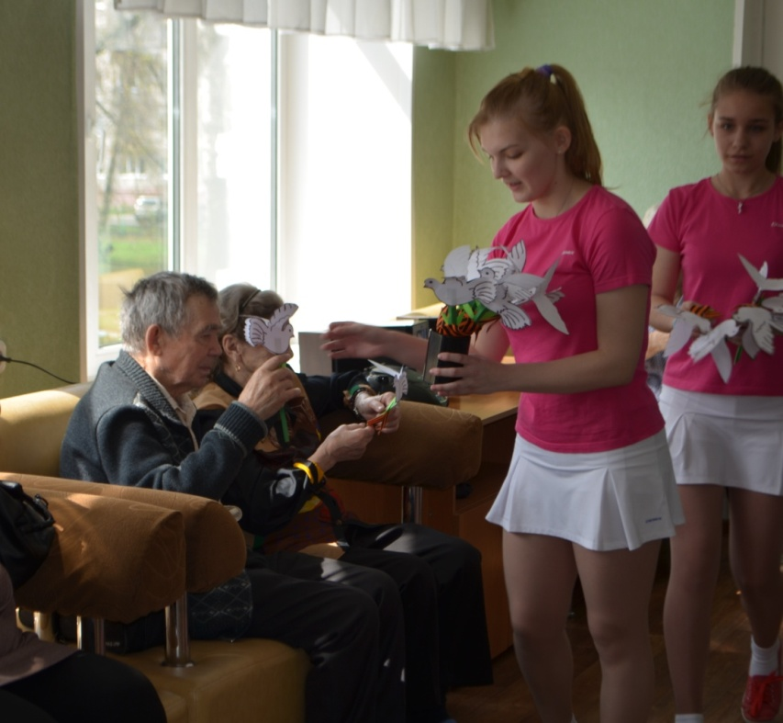

Городское физкультурное мероприятие «Русские
сани»

Методическая работа
2019 год
Наименование  конкурса |  |  | Конкурсные материалы | Участники и результат  номинации
Всероссийский конкурс профессионального мастерства  «Лучший методист - 2019»  Номинация: «Публичное выступление» |  |  | Презентация доклада:  «Диагностика результативности образовательного процесса в рамках общеразвивающей программы физкультурно-спортивной направленности» | Афонина Л.Е.- методист |  | Победитель 1 степени, 1 место
Всероссийский конкурс профессионального мастерства  «Спорт, здоровье и безопасность»  Номинация: «Методические материалы» |  |  | Творческая разработка:  «Физическая реабилитация при ожирении» | Мамедова С.Г. - тренер-преподаватель |  | Победитель 2 степени,  2 место
Всероссийский конкурс профессионального мастерства  «Моя профессия – педагог»  Номинация: «Публичное выступление» |  |  | Презентация деятельности:  «Спорт и добровольчество» | Дюкова Л.Г.-  педагог-организатор |  | Диплом победителя  3 степени,  3 место
Городской очный конкурс в рамках дискуссионной площадки 20 юбилейных Дней науки «Профессиональная адаптация молодого педагога» |  |  | Творческое участие в конкурсе-викторине молодых педагогов  «Выявление проблем и составление предложений по совершенствованию работы молодых педагогов» | Щеткина Е.С.  тренер-преподаватель |  | Сертификат участника
Всероссийский конкурс профессионального мастерства  «Моя профессия - методист»  Номинация: «Публичное выступление» |  |  | Презентация плана работы методиста | Афонина Л.Е.  методист |  | Победитель 3 степени, диплом  3 место
Всероссийский конкурс профессионального мастерства «Фестиваль педагогических идей и проектов» |  |  | Творческая работа  «Формирование стрессоустойчивости подростков в ситуации контроля знаний» | Беланова А.С.,  педагог-организатор |  | Победитель  3 степени
Всероссийский конкурс профессионального мастерства  «Фестиваль педагогических идей и проектов» |  |  | Теоретический анализ-исследование  «Влияние игрушки на психическое развитие детей » | Перепелка А.А.  педагог-организатор |  | Диплом Участника
Всероссийский конкурс профессионального мастерства.  Номинация: «Здоровьесберегающие технологии в современной школе» |  |  | Методическая разработка-игра «Путешествие с Машенькой» для детей дошкольного возраста | Перепелка А.А.  педагог-организатор. |  | Диплом призера  3 место
Всероссийский конкурс профессионального мастерства  Номинация: «Методические разработки» |  |  | Учебно-методическое пособие «Соревновательно-игровой метод в образовательном процессе гандбола» | Черданцева Т.Р.  тренер-преподаватель |  | Диплом  победителя  1 место
Всероссийский конкурс профессионального мастерства  Номинация: «Методические разработки» |  |  | План-конспект занятия по пауэрлифтингу в группе тренировочного этапа | Грязнова Л.И.  тренер-преподаватель |  | Диплом призера  3 место
Всероссийский дистанционный конкурс «Достижения современного педагога»  Номинация: «Статья» |  |  | Статья: «Организация воспитательно-досуговой работы в ДЮСШ № 3» | Автор: Савичева Е.В. |  | Диплом  1 место
Всероссийский дистанционный конкурс. Образовательный интенет-портал СМИ  «Лабиринт знаний»  территория распространения РФ, зарубежные страны |  |  | Сценарий спортивного развлечения:  «Спорт встречает друзей» | Автор: Шарагашев А.В. |  | Диплом  1 место
Всероссийский конкурс профессионального мастерства.  Номинация: «Здоровьесберегающие технологии в современной школе» |  | Всероссийский Центр развития образования имени К.Д. Ушинского.  Методическая разработка:  «Обучение основам спортивной борьбы» |  | Автор:  Абрамов В.М.  тренер-преподаватель |  | Диплом  3 место
Всероссийский конкурс профессионального мастерства.  Номинация: «Методические разработки» |  | Всероссийский Центр развития образования имени К.Д. Ушинского.  Методическая разработка:  «Методическая деятельность в УДО» |  | Автор:  Перепелка А.А.  педагог-организатор |  | Диплом участника  Участие
Всероссийский конкурс профессионального мастерства.  Номинация: «Здоровьесберегающие технологии в современной школе» |  | Всероссийский Центр развития образования имени К.Д. Ушинского.  Методическая разработка:  «Влияние физического воспитания на интеллектуально - творческое развитие школьников |  | Автор:  Перепелка А.А.  педагог-организатор |  | Диплом  1 место
Всероссийский конкурс профессионального мастерства.  Номинация: «Методические разработки» |  | Всероссийский Центр развития образования имени К.Д. Ушинского.  «Образовательная программа дополнительного образования по пауэрлифтингу для обучающихся учебно-тренировочных групп» |  | Автор:  Грязнова Л.И.  тренер-преподаватель |  | Диплом  3 место
Всероссийский конкурс профессионального мастерства.  Номинация: «Методические разработки» |  | Всероссийский Центр развития образования имени К.Д. Ушинского.  Методическая разработка:  «Развитие методической службы в МБУ ДО ДЮСШ № 3» |  | Автор:  Афонина Л.Е.-  методист |  | Диплом  1 место
Областной конкурс разноуровневых дополнительных общеразвивающих программ  Номинация: «Общеразвивающие Программы» |  | Приказ Департамента образования и науки Кемеровской области  от 18.09.2019 № 1752.  Региональный модельный центр государственного автономного учреждения дополнительного образования «Областной центр дополнительного образования детей» (далее ГАУДО ОЦДОД)  Дополнительная общеразвивающая программа: «Современный мечевой бой» для учащихся 11-18 лет |  | Авторы:  Мальцев И.В. -  тренер-преподаватель - содержание программы;  Афонина Л.Е.-  методист - оформление программы в соответствии  с МУ КОиН, написание пояснительной записки и др. |  | Сертификаты
Муниципальный очный конкурс профессионального мастерства педагогов дополнительного образования  Номинация:  «Методические материалы» |  | Электронное пособие  «Правила соревнований для юных судей по спорту (дзюдо)» |  | Авторы:  Фандюшина И.А., Щеткина Е.С.  тренеры-преподаватели - содержание пособия  Афонина Л.Е.-  методист - оформление пособия в соответствии  с МУ КОиН, написание введения и заключения и др. |  | Диплом -  1 место  декабрь 2019
Муниципальный очный конкурс профессионального мастерства педагогов дополнительного образования  Номинация:  «Общеразвивающие программы» |  | Общеразвивающая программа  «Играем в баскетбол» |  | Авторы:  Парфенова Е.А.  Черданцева Т.Р.-  тренеры-преподаватели - содержание программы;  Афонина Л.Е.-  методист - оформление программы в соответствии  с МУ КОиН, написание пояснительной записки и др. |  | Диплом -  1 место  декабрь 2019
Методическая работа
2020

Наименование  конкурса | Конкурсные материалы |  |  |  | Участники и результат  номинации
Всероссийский конкурс «Сердце отдаю детям» | Муниципальный этап |  |  |  | Творческая группа, приказы: КОиН №  ДЮСШ№3:  приказ № 92 от 14.09.20  Фандюшина И.А.  представление на заочный и очный этап конкурса  ( содержание эссе, программы и др.;  Афонина Л.Е.  методист - оформление программы и материалов в соответствии  с Положением КОиН, написание пояснительной записки, презентации, эссе (сочинения) и др.  Дюкова Л.Г.  педагог-организатор-  оформление презентации,  визитной карточки  Перепелка А.А.  педагог-организатор- представление материалов конкурса через сайт ДЮСШ-3 и информационное пространство |  | Диплом победителя в номинации «Лучшее открытое занятие», приказ КОиН № 1296 от  27.11.2020 г.
Всероссийский конкурс (акция) «Физическая культура и спорт – альтернатива пагубным привычкам»  Номинации: 1, 3, 4, 6  (региональный и всероссийский этапы) |  |  |  |  | Творческая группа:  письмо Минобрнауки Кузбасса  от 16.04.2020  № 3085/07,  приказ ДЮСШ №3  №91от 14.09.20:  - Перепелка А.А. -  педагог-организатор -создание видеоролика;  - Беланова А.С.  педагог-организатор-  видео-оформление номинации №1;  - Ворожцова А.  педагог-организатор  (КропотоваЕ.С.)  видео-оформление номинации № 3;  - Голубев Н.  педагог-организатор  (Данилов Е.Ю.)  видео-оформление номинации № 4;  - Афонина Л.Е.  - методист -  написание речевой презентации к номинациям № 1,3,4,6;  оформление номинации №1 |  | Дипломы лауреатов  ноябрь 2020
Всероссийский творческий конкурс для детей и педагогов «Золотая осень» | Творческие работы детей в номинациях: «Аппликация», «Осенний букет»  - организация детей |  |  |  | Дюкова Л.Г.,  Перепелка А.А. -  педагоги-организаторы  - введение в группу ДЮСШ№3- в контакте;  тренеры-преподаватели: Киржиманова И.М.  - 2 место (1 работа детей,  Казимов Р.Д.  - 3 место (4 работы детей),  Мякотина О.В.  - 3 место (1 работа детей)  ГолеваЭ.Р.  -2,3место(2работы детей) |  | Дипломы  2 и 3  степени  декабрь 2020
Всероссийский творческий конкурс: «Профессиональное долголетие современного педагога» | Методические материалы |  |  |  | Фандюшина И.А.-  тренер-преподаватель  (Козырева О.А.) |  | Диплом лауреата  декабрь 2020
Всероссийский творческий конкурс программно-методических материалов | Всероссийский Центр развития образования имени К.Д. Ушинского.  Творческая разработка «Использование личностно-ориентированного образования в физкультурно-спортивной деятельности» |  |  |  | Афонина Л.Е. –  методист |  | Диплом  1 место  декабрь 2020
Всероссийский конкурс публикаций на международном портале МААМ  номинация: «Методическая деятельность в УДО» | Методическая разработка  «Влияние физического воспитания на интеллектуально-творческое развитие дошкольников» |  |  |  | Перепелка А.А.  педагог-организатор |  | Свидетельство  о публикации и  участии в конкурсе
Всероссийский конкурс публикаций на международном портале МААМ  номинация: «Методическая деятельность в УДО» | Методическая разработка  «Методическая деятельность в ДЮСШ» |  |  |  | Афонина Л.Е.  методист |  | Свидетельство  о публикации и  участии в конкурсе
Всероссийский творческий конкурс для детей и педагогов «Золотая осень»  - организация детей  в номинациях: «Аппликация», «Осенний букет» | Творческие работы детей |  |  |  | Дюкова Л.Г.,  Перепелка А.А. -  педагоги-организаторы;  тренеры-преподаватели:  Киржиманова И.М.  - 2 место (1 работа детей,  Казимов Р.Д.  - 3 место (4 работы детей),  Мякотина О.В.  - 3 место (1 работа детей)  ГолеваЭ.Р.  - 2, 3 место (2 работы детей) |  | Дипломы  победителей  2 и 3  степени,
Всероссийский творческий конкурс: «Профессиональное долголетие современного педагога» | Методические материалы по дзюдо |  |  |  | Фандюшина И.А.-  тренер-преподаватель |  | Диплом лауреата  декабрь 2020 г.,  фонд президентских грантов
Всероссийская Олимпиада «Педагогический успех»  Номинация: «руководитель организации, осуществляющий деятельность в области ФК и спорта» | Участница Олимпиады |  |  |  | Грицаенко Н.А.  тренер-преподаватель |  | Диплом  победителя  2 степени
Всероссийское педагогическое общество «Доверие»:  - международный педагогический конкурс «Образовательный ресурс»,  г. Москва, номинация: «Спорт и ФК»;  (финальный очный тур) | Конкурсная работа «Быстрее, выше, сильнее!» |  |  |  | Перепелка А.А. –  педагог-организатор | Диплом-  1 место
Всероссийское педагогическое общество «Доверие»:  - международный педагогический конкурс «Образовательный ресурс»,  г. Москва, номинация: «Спорт и ФК»; (финальный очный тур) | Конкурсная работа  «Будем в армии служить!» |  |  |  | Перепелка А.А. –  педагог-организатор | Диплом  участника
Агентство педагогических инициатив «Призвание»  - XII Всероссийский педагогический конкурс «Высокий результат» номинация: «Методические разработки» | Конкурсная работа  «Турнир по подвижным играм» |  |  |  | Перепелка А.А. –  педагог-организатор | Диплом  1 место  ;
Всероссийское педагогическое общество «Доверие»:  - международный педагогический конкурс «Образовательный ресурс»,  г. Москва,  (финальный очный тур)  номинация:  «Методические разработки» | Конкурсная работа  «Мама, папа, я – спортивная семья» |  |  |  | Дюкова Л.Г. –  педагог-организатор | Диплом  1 место
Всероссийское педагогическое общество «Доверие»:  - международный педагогический конкурс «Образовательный ресурс», г. Москва, номинация:  «Деятельность в системе дополнительного образования» | Конкурсная работа  «Турнир по подвижным играм» |  |  |  | Дюкова Л.Г. –  педагог-организатор | Диплом  участника
Агентство педагогических инициатив «Призвание»  - XII Всероссийский педагогический конкурс «Высокий результат» номинация: «Воспитательная деятельность» | Конкурсная работа  «Турнир по подвижным играм» |  |  |  | Дюкова Л.Г. –  педагог-организатор | Диплом
Всероссийское педагогическое общество «Доверие»:  - международный педагогический конкурс «Образовательный ресурс»,  г. Москва, номинация:  «Методические разработки» | Конкурсная работа:  «День защитника Отечества» |  |  |  | Дюкова Л.Г. –  педагог-организатор | Диплом  участника
XI фестиваль педагогических идей  «Мое первое открытие»  в рамках региональной (Кузбасской) выставки-ярмарки и городских Дней науки  Номинация: «Профессиональная компетентность» | Методическая разработка:  «Особенности методики специализированной подготовки спортсмена-стрелка» |  |  |  | Краюшкин С.В.  -тренер-преподаватель;  Афонина Л.Е.- методист (наставник) | Диплом  победителя  1 место
Городской семинар-конкурс  «Кто нас выводит в мастера»  из опыта работы в номинации:  «Современные методы и технологии по профориентации в образовательных организациях разного типа» | Доклад-презентация  «Преемственность поколений ДЮСШ №3» |  |  |  | Дюкова Л.Г.,  Перепелка А.А.,  Савичева Е.В.,  Беланова А.С.-  педагоги-организаторы | Благодарственное  письмо  .
Всероссийский творческий конкурс  программно-методических материалов | Творческая разработка: «Использование личностно-ориентированного образования в физкультурно-спортивной деятельности» |  |  |  | Афонина Л.Е. –  методист | Диплом  победителя
Областной очно-заочный  конкурс  «Педагогические таланты Кузбасса» | Электронное пособие:  «Изучение и проверка знаний правил соревнований по дзюдо» |  |  |  | Фандюшина И.А.,  Щеткина Е.С. –  тренеры-преподаватели;  Афонина Л.Е.,  Беланова А.С.,  .- методисты; | Победители  муниципального этапа
Всероссийский конкурс Номинация:  - «Исследовательская и научная работа»;  - «Выступление на конференции» | Творческая разработка:  «Влияние тяжелоатлетических видов спорта на развитие психомоторики обучающихся» |  |  |  | Грязнова Л.И. –  тренер-преподаватель | Диплом  победителя  3 степени  .
Региональный судейско-тренерский семинар  судей-секретарей по теории и практике дзюдо | Федерация дзюдо  Иркутской области.  Проведение лекций:  «Организация работы секретариата с помощью автоматизированной системы проведения соревнований» |  |  |  | Кропотова Е.С.-  тренер-преподаватель | Свидетельство  участника  .
Всероссийская Олимпиада  «Педагогический успех»  Номинация:  «Профессиональный  стандарт» | Участие в олимпиаде:  «Руководитель организации, осуществляющей деятельность в области ФК и спорта» |  |  |  | Грицаенко Н.А.-  тренер-преподаватель | Диплом  участника  Олимпиады
Областной конкурс «Лучший организатор работы спортивной школы» | Материалы в соответствии с требованиями (характеристика, аннотация) |  |  |  | Пожаркин Д.И. –  директор;  Афонина Л.Е.  Коневец С.А. | Грамота  Министерства  образования и науки Кузбасса  3 место
Всероссийский конкурс «Среди организаций ДО ФСН по итогам работы за 2020-2021 учебный год»  - региональный этап | Материалы в соответствии с критериями |  |  |  | ПожаркинД.И.  Казанцева Н.А.  АфонинаЛ.Е.  Беланова А.С.  Савичева Е.В. | 1 место в региональном этапе –  материалы отправлены на всероссийский этап
Всероссийский конкурс «Сердце отдаю детям»  - муниципальный этап | Материалы в соответствии с критериями |  |  |  | Корабельников А.А.-  тренер-преподаватель;  Афонина Л.Е.,  Беланова А.С.-  методисты;  Казанцева Н.А.-  зам. директора по УВР;  Савичева Е.С.-  педагог-организатор | - участники заочного муниципального этапа от 18.09.2021г.  - очный этап
Всероссийский конкурс «Талант педагога»  Номинация:  «Дополнительное образование детей» | Методическая разработка: «Организация воспитательно-досуговой работы в ДЮСШ» |  |  |  | Афонина Л.Е.  методист | победитель  1 степени  Диплом
Всероссийский конкурс  «Мамы лучше нет на свете»  Номинации:  - «Портрет любимой маме»  - «Открытка своими руками» | Творческие работы детей:  «Любимая мама»  «Подарок маме» |  |  |  | Тренер-преподаватель Бухтиярова М.А.  педагоги-организаторы:  Дюкова Л.Г.,  Перепелка А.А | Диплом победителя.  Диплом победителя.  Диплом призера
Федеральный проект  «Спорт – норма жизни»  Тренерский семинар:  «Движение вверх» | Участие в тренерском семинаре в качестве слушателя |  |  |  | Ванина Н.А.  тренер-преподаватель | Сертификат  НО «Ассоциация студенческого баскетбола»  г. Москва  ноябрь 2021г.

2020
Рукопашный бой

Антропов Илья 1 место в Первенстве Южного федерального округа среди юношей и девушек 12-13, 14-15, 16-17 лет, юниоров и юниорок 18-21 года по рукопашному бою19-24.02.2020г., г. Волгоград.

Стариков Руслан 2 место, Солиев Дильшот 3 место
на Первенстве Сибирского Федерального округа по рукопашному бою среди младших и средних юношей и девушек 21-23.02.2020г., г. Абакан.
Антропов Илья 1 место на Первенстве России по рукопашному бою среди юношей и девушек 12-13, 14-15, 16-17 лет, юниоров и юниорок 18-21 год 19-24.10.2020г., г. Брянск.
Тренер-преподаватель Калистратов И.П.

Баскетбол
Беспалова Дарья 1 место во Всероссийских соревнованиях по баскетболу среди команд девушек до 15 лет (2006 г.р. и моложе) сезон 2019/202015-21.09.2020г., г. Москва,

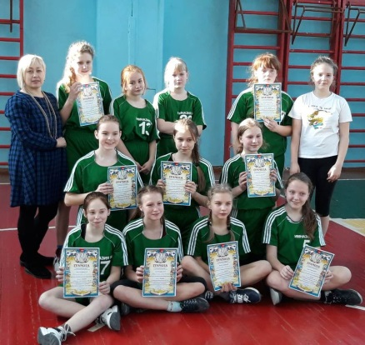
2 место на Первенство Сибирского Федерального округа по баскетболу среди девушек до 14 лет (2008 г.р. и моложе) сезон 2020-202113-17.11.2020г, г. Новосибирск.
Тренеры-преподаватели Дериглазова Н.М., Чернов И.П., Парфёнова Е.А.

Плавание

Горлатов Андрей 1 место, Назаров Евгений 1 место, Бородин Тимофей 3 место, Сидоров Егор 2 место на первенстве Сибирского Федерального округа по плаванию 08-11.10.2020г., г. Иркутск.
Тренеры-преподаватели Манащенко И.Ю., Дорожкин А.Е.

Пауэрлифтинг

Лоскутов Евгений 1 место, Фомина Екатерина 3 место на Первенстве Кузбасса по пауэрлифтингу, Анджеро-Судженск. 13-14.11.2020г.
Тренер-преподаватель Грязнова Л.И.

2021
Лёгкая атлетика

Волкова Анастасия, 3 место во Всероссийских соревнованиях «Юный скороход». Тренер-преподаватель Мелентьева О.А.

Волейбол
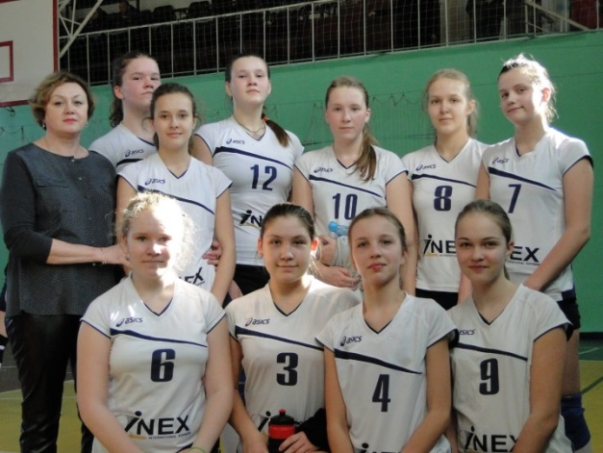
Команда волейболисток ДЮСШ №3 - серебряные призёры краевых соревнований по волейболу «Снежинка» среди девушек 2009-2010 гг.р. 05-07.01.2021г., г. Барнаул. Тренер-преподаватель Бухтиярова М.А.

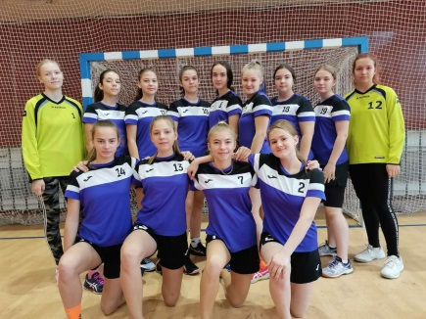
Гандбол

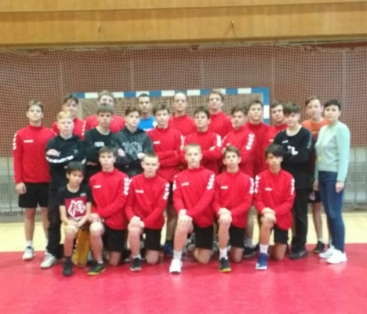
Победители межрегионального этапа Всероссийских соревнований среди девушек до 15 лет. Тренеры-преподаватели Черданцева Т.Р., Кононенко С.В. 14-17.02.2021г., г. Новокузнецк.

Победители межрегионального этапа первенства России по гандболу среди девушек до 17 лет, 02-04.05.2021г.,г. Новокузнецк, Черданцева Т.Р., Кононенко С.В.
Серебряные призёры межрегионального этапа Всероссийских соревнований по гандболу среди юношей до 15 лет. 15-17.02.2021г., г. Новокузнецк. Тренер-преподаватель Керосинцева Н.Н.

Бронзовые призёры первенства России по гандболу до 18 лет (юноши 2004-2005 гг.р.) межрегиональный этап. 10-13.04.2021г., г. Снежинск
Баскетбол

Победители финала «Кубка Непрофессиональной баскетбольной Лиги - 2021» Кемеровской области. 16.02.2021г., г. Новокузнецк. Тренер-преподаватель Ванина Н.А.

Победители областных соревнований по баскетболу среди команд девушек 2009 г.р. и моложе 16-19.03.2021г., г. Кемерово. Тренеры-преподаватели Парфёнова Е.А.., Дериглазова Н.М., Чернов И.П.

Победители областных соревнований по баскетболу среди юношей 2009 г.р. и моложе, 22-26.03.2021г., пгт. Верх-Чебула. Ванина Н.А., Дериглазова Н.М., Чернов И.П.

Бронзовые призёры Финала межрегионального турнира «Лига Сибири» по баскетболу среди юношей 2004 г.р. 13-16.05.2021г., пгт. Верх-Чебула.
Тренер-преподаватель Данилов Е.Ю.

Рукопашный бой

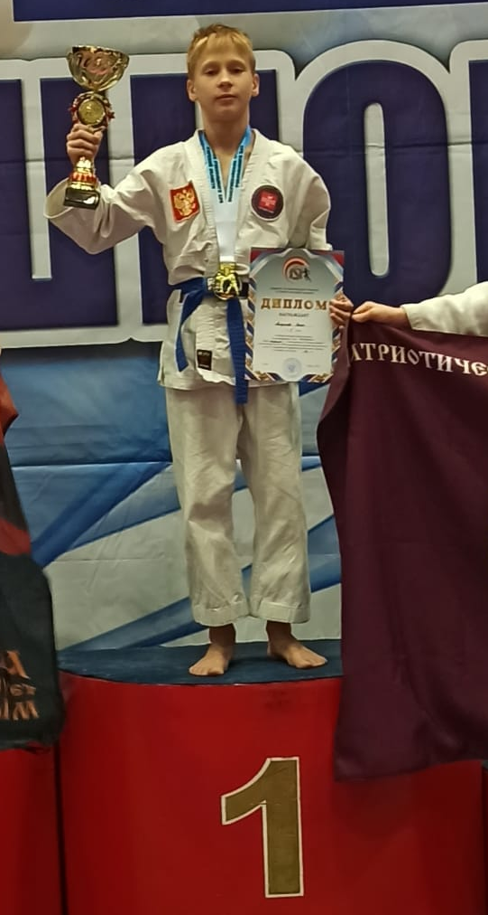
Антропов Илья – победитель Первенства Европы по рукопашному бою среди юношей и девушек. 19-21.02.2021г., г. Брест. Тренер-преподаватель Калистратов И.П.

Тятов Александр - серебряный призёр первенства России среди юношей 14-15 лет по смешанному единоборству (ММА) на 2021, 06-10.05.2021г., г.Симферополь.
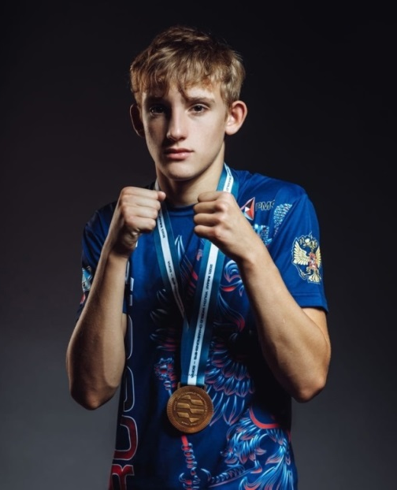
Тренер-преподаватель Калистратов И.П.

Пауэрлифтинг

Кубок Кузбасса и областные соревнования по пауэрлифтингу (жиму), г. Междуреченск. 30.04-03.05.2021г., Мымрина Дарья 1 место, Фомина Екатерина 1 место. Лоскутов Евгений 2 место. Тренер-преподаватель Грязнова Л.И.

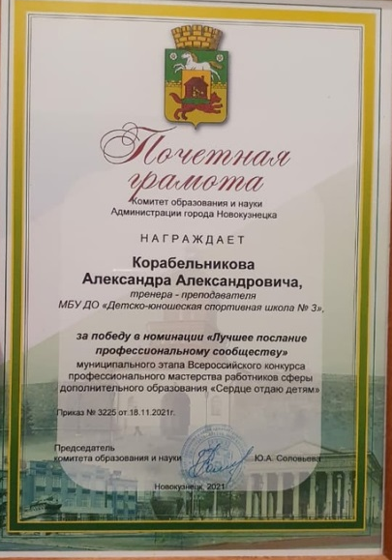
Всероссийский конкурс профессионального мастерства работников сферы дополнительного образования "Сердце отдаю детям".
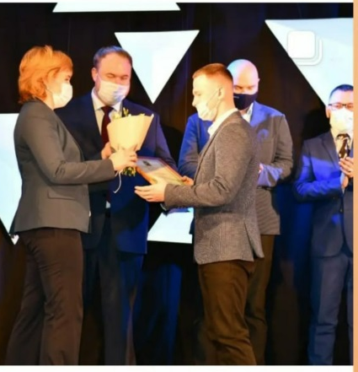
Поздравляем тренера-преподавателя МБУ ДО ДЮСШ-3 Корабельникова Александра Александровича с победой в номинации "Лучшее послание профессиональному сообществу" муниципального этапа Всероссийского конкурса профессионального мастерства работников сферы дополнительного образования "Сердце отдаю детям".

Плавание
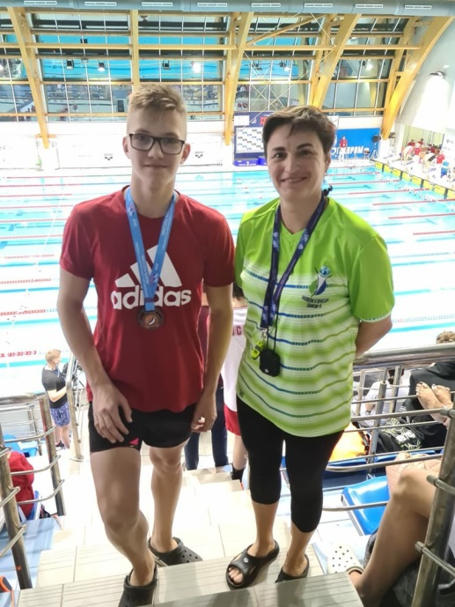
Обучающийся ДЮСШ-3 Козлов Ярослав стал бронзовым призёром (50 метров брассом) Первенства России по плаванию "Резерв России".
Пловец выполнил норматив Мастера спорта России по плаванию на дистанции100 метров брассом
Соревнования прошли 24-28 ноября в г. Саранске. Тренируют Ярослава тренеры-преподаватели Манащенко Инна Юрьевна и Дорожкин Андрей Евгеньевич.

